Carpeta Técnica - Aquiles Project

Integrantes:
Castillo Misael
Isola Juan Cruz
Lin Rodrigo
Montilla Juan Ignacio
Trillo Contardi Mauricio
Zacarias Santiago

Índice general

Capítulo 1
Preámbulo
Capítulo 2
Introducción
2.1. ¿Qué es Aquiles?
2.2. Alcances
2.2.1. Impacto en Argentina
2.2.2. Impacto mundial
2.2.3. Impacto social
2.3. Beneficios
2.4. ¿Por qué es necesario Aquiles?
2.5. Estado del arte
2.6. Implementación
2.7. Usuarios
2.7.1. Conocimiento
2.7.2. Acompañamiento
2.7.3. Capacitación
Capítulo 3
Estructura del Exoesqueleto
3.1 Introducción
3.2 Materiales Seleccionados
3.3 Diseño y Composición de la Estructura
3.4 Estética y Filosofía de Diseño
3.5 Métodos de Ensamblaje
3.6 Ensayos y Rediseños
3.7 Ergonomía y Rango de Movimiento
Capítulo 4
Motores eléctricos
4.1 ¿Qué es un Motor BLDC?
4.1.1 Ventajas de un motor BLDC
4.2 Técnicas de control en motores BLDC
4.2.1 Control Trapezoidal (Six-Step Commutation)
4.2.2 Control Orientado al Campo (FOC - Field Oriented Control)
4.2.5 Justificación de la Elección: FOC para el Exoesqueleto Aquiles
Capítulo 5
Hardware
5.1 Introducción
5.2 Arquitectura general del sistema
5.3 Módulo de Control Principal
5.3.1 Microcontrolador Central: ESP32-S3
5.3.2 Alimentación
5.3.3 Monitoreo de tensión
5.3.4 Interfaz USB
5.3.4 Sistema Acústico
5.3.6 LEDs indicadores
5.3.7 Conectores
5.4 Drivers
5.4.1 Fundamentos del control de MOSFET
5.4.2 Por qué usar un gate driver
5.4.3 Topología elegida para el driver
Capítulo 6
Software
6.1 Introducción general
6.2 Filosofía de diseño
6.3 Arquitectura de comunicación software-hardware
6.4 Estructura de datos y protocolo
6.5 Capa de software en ESP32 (Main)
6.5.1 Algoritmo de detección de intención de paso
6.6 Capa de software en RP2040 (Drivers)
Capítulo 7
Aplicación Móvil
7.1 Introducción
7.2 UX/UI
Capítulo 8
Página Web
8.1 Introducción
8.2 Función
8.3 Estructura
8.3.1 Inicio
8.3.2 Acerca de nosotros
8.3.3 Aquiles A1
8.3.4 Trayectoria
8.3.5 Galería
8.3.6 Sponsors
8.3.7 Contacto
Capítulo 9
Limitaciones y próximos pasos
9.1 Limitaciones
9.1.1 Baterías
9.1.2 Sistema de engranajes
9.1.3 Motor y disipación térmica
9.1.4 Estructura
9.2 Próximos pasos
9.2.1 Escalado del sistema
9.2.3 Pruebas y validación

Capítulo 1

Preámbulo
1.1. ¿Quienes somos?

El equipo de Aquiles está conformado por seis integrantes, todos estudiantes de la Escuela Técnica° 7 “IMPA" de Quilmes. Actualmente, nos encontramos cursando el séptimo y último año de la educación secundaria, en la especialidad de Aviónica, más específicamente en la segunda división, comisión B.

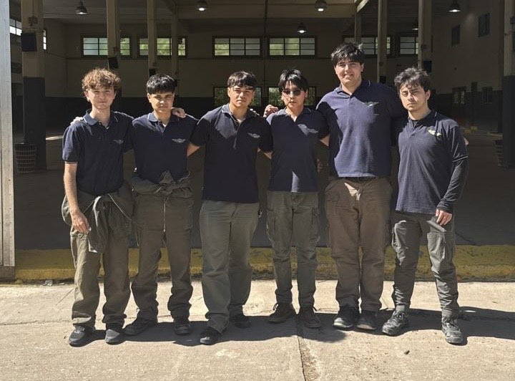
Figura: Integrantes de Aquiles

1.2. Contacto

Mail de contacto: projectaquiles@gmail.com
Cuenta de Instagram: @aquiles.project
Página Web: https://aquilesproject.com/index.html
Repositorio de GitHub: https://github.com/impatrq/Aquiles

1.3. Docentes a cargo

- Diego Palmieri
- Fabrizio Carlassara
- Sergio Medina
- Federico Solomiewicz
- Carlos Bianco

1.4. Agradecimientos

A los señores profesores, que nos acompañaron a lo largo de este camino
Agradecemos a la Asociación cooperadora del IMPA
Agradecemos al Centro Médico y de Rehabilitación del Sanatorio Modelo de Quilmes por el soporte económico brindado y por darnos asesoramiento de parte de sus profesionales de la salud.
Agradecemos al Centro de Ojos Quilmes por el apoyo económico
Agradecemos a Repuestos Santa Fe por la donación de rulemanes
Agradecemos a La Amoladora Services por la donación de una caja reductora planetaria
Agradecemos a Decomontaje por la donación de una caja reductora planetaria
Agradecemos a Newton por el asesoramiento y permitirnos usar sus instalaciones para la fabricación de las placas PCB
Agradecemos al personal docente y no docente de la institución por el apoyo que nos dieron.

1.5. Información adicional

1.5.1. Tiempo total de realización

- Fecha de inicio: 11/03/25
- Total de semanas para la finalización: 30 semanas.
- Tiempo individual por semana: 8 horas.
- Tiempo de realización en horas: 240 horas.

1.5.2. Lenguajes de programación utilizados

- HTML
- CSS
- Javascript
- Dart
- C
- C++

1.5.3. Frameworks

- Flutter

1.5.3. Librerías

- Simple FOC

1.5.5. Programas utilizados

- Adobe Illustrator
- Adobe Photoshop
- Canva
- Visual Studio Code
- Arduino IDE
- Fusion 360
- KiCad
- EasyEDA
- Trello
- Miro

Capítulo 2

Introducción

2.1. ¿Qué es Aquiles?

Aquiles es un exoesqueleto de asistencia motora desarrollado con el objetivo de reducir la fatiga, mejorar la estabilidad y otorgar mayor autonomía a personas con dificultades motrices.
Este dispositivo funciona mediante un módulo de asistencia motriz, que a través de un sistema de engranajes planetarios transmite el movimiento de ascenso de la pierna del portador con mayor potencia, optimizando así el esfuerzo realizado durante la marcha.
El exoesqueleto integra un sistema de inteligencia artificial capaz de adaptarse dinámicamente al ritmo y estilo de caminar del usuario, brindando un acompañamiento personalizado.
Aquiles está pensado tanto para devolver la autonomía a distintos grupos de personas con limitaciones motrices como adultos mayores o pacientes con patologías que afectan la movilidad, como también para asistir en procesos de rehabilitación posteriores a accidentes o cirugías que hayan comprometido la función de las piernas. Para alcanzar este objetivo, incorpora una aplicación móvil que permite al médico establecer un plan de rehabilitación personalizado, ajustando el nivel de asistencia del exoesqueleto de forma remota. Tanto el paciente como el médico pueden acceder a esta plataforma para el seguimiento y control del tratamiento.

2.2. Alcances

2.2.1. Impacto en Argentina

La implementación de Aquiles podría generar un impacto significativo en el ámbito de la salud y la rehabilitación en Argentina. El exoesqueleto se presenta como una herramienta innovadora para mejorar la calidad de vida de personas con dificultades motrices en miembros inferiores, brindándoles mayor autonomía, estabilidad y posibilidades de reinserción social.
En el país, un 10,2% de la población tiene alguna dificultad, siendo la motriz la más frecuente, y según estimaciones nacionales, el 61,1% de las personas con dificultad motriz conviven con limitaciones en la movilidad de las piernas, ya sea por causas congénitas, accidentes de tránsito, enfermedades neurológicas, o procesos degenerativos vinculados a la edad. Aquiles podría representar una solución clave para este sector, al permitir tanto la asistencia diaria en actividades cotidianas como la recuperación funcional en procesos de rehabilitación.
Los principales ámbitos en los que Aquiles tendría un cambio significativo incluyen:
- Rehabilitación hospitalaria y clínica: asistencia en terapias de recuperación tras accidentes, cirugías o lesiones que afecten la movilidad.
- Atención a adultos mayores: reducción de la fatiga y prevención de caídas, mejorando la calidad de vida en la tercera edad.

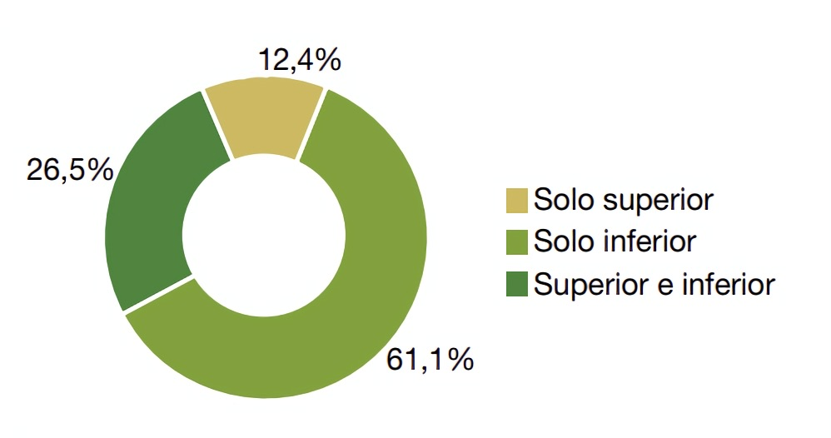
Figura - Distribución porcentual de los tipos de dificultades motrices en la población argentina con limitaciones de movilidad.

2.2.2. Impacto mundial

A nivel internacional, Aquiles se proyecta como una tecnología competitiva dentro del campo de los exoesqueletos de asistencia y rehabilitación. La demanda mundial por dispositivos de apoyo a la movilidad crece de forma sostenida debido al envejecimiento poblacional y al aumento de patologías que afectan la motricidad. En este contexto, Aquiles representa una oportunidad para posicionar a la Argentina como un referente en el desarrollo de soluciones de bajo costo y alta eficiencia en comparación con tecnologías importadas de alto precio.
Además, su integración de inteligencia artificial adaptativa le otorga un diferencial innovador que lo convierte en una herramienta con potencial de impacto en mercados internacionales, especialmente en países de ingresos medios que requieren tecnologías accesibles para cubrir grandes poblaciones con necesidades de rehabilitación.

2.2.3. Impacto social

Más allá de los avances médicos y tecnológicos, Aquiles tiene un profundo impacto en la esfera social. Recuperar la posibilidad de caminar con asistencia no solo implica movilidad, sino también recuperar autonomía, dignidad y participación activa en la vida comunitaria.
El dispositivo puede transformar la vida cotidiana de sus usuarios al facilitar actividades simples pero fundamentales como desplazarse dentro del hogar, salir a la vía pública con mayor seguridad, o reincorporarse a espacios educativos y laborales. Estos cambios generan un efecto positivo en la inclusión social, reducen la dependencia de cuidadores y fortalecen el rol de las personas con discapacidad motriz dentro de sus familias y comunidades.
De esta forma, Aquiles no solo es un avance en el ámbito clínico, sino también una herramienta que promueve la independencia física, el bienestar emocional y el fortalecimiento del tejido social en torno a la integración plena de las personas con movilidad reducida.

2.3. Beneficios
La implementación de Aquiles ofrece múltiples beneficios en los campos de la rehabilitación, la asistencia personal y la inclusión social:
- Reducción de la fatiga: al asistir el movimiento de los miembros inferiores, disminuye el esfuerzo físico requerido para caminar.
- Mejora de la estabilidad: el sistema de soporte incrementa la seguridad del usuario, reduciendo riesgos de caídas.
- Autonomía personal: brinda mayor independencia en actividades cotidianas, reduciendo la dependencia de terceros.
- Rehabilitación más efectiva: favorece la recuperación funcional en pacientes con lesiones, cirugías o patologías que afectan la marcha.
- Adaptabilidad: su inteligencia artificial ajusta la asistencia a las necesidades específicas de cada usuario.

2.4. ¿Por qué es necesario Aquiles?
Las soluciones de asistencia motriz existentes en el mercado no siempre responden a las necesidades específicas de rehabilitación ni a la diversidad de usuarios. Muchas tecnologías priorizan la investigación de laboratorio o aplicaciones militares/industriales, dejando en segundo plano el uso cotidiano y terapéutico.
Aquiles surge como respuesta a esta brecha: un dispositivo diseñado desde su origen con el objetivo de integrarse a la vida diaria de los usuarios y a los procesos clínicos de rehabilitación. Su necesidad se fundamenta en la falta de herramientas accesibles y adaptables que combinen soporte mecánico, inteligencia artificial y orientación al paciente en etapa de recuperación.

2.5. Estado del arte
El campo de los exoesqueletos ha evolucionado hacia dos grandes direcciones:
- Dispositivos de rehabilitación clínica: como el Lokomat o el Ekso NR, que funcionan en entornos hospitalarios para entrenar la marcha.
- Exoesqueletos de asistencia personal: como ReWalk o HAL (Hybrid Assistive Limb), orientados a brindar soporte en la vida cotidiana.
Si bien estas tecnologías han demostrado eficacia, su complejidad y costo restringen el acceso masivo, especialmente en países en desarrollo. Además, muchos requieren infraestructuras especializadas o condiciones específicas de uso.
En este escenario, Aquiles se diferencia por su enfoque híbrido: un diseño pensado tanto para rehabilitación clínica como para uso personal asistido, integrando un sistema de engranajes planetarios compacto y una capa de inteligencia artificial que adapta el soporte a cada usuario. Esto lo posiciona como un exoesqueleto flexible y funcional frente al estado actual de la tecnología.

2.6. Implementación
Al incorporar soluciones como Aquiles, se estaría ampliando el acceso a tecnologías de rehabilitación avanzadas que, como se ha detallado en los textos anteriores, hoy suelen encontrarse limitadas a contextos clínicos de alto costo o a mercados internacionales. Esto favorecería tanto a los pacientes en proceso de recuperación como a los profesionales de la salud, que contarían con una herramienta versátil y adaptable a distintos entornos.
La implementación de esta tecnología implicaría, además, un fortalecimiento del sistema sanitario nacional, al ofrecer dispositivos que reducen la dependencia de importaciones costosas y permiten generar conocimiento y empleo en el país. De esta manera, Aquiles no solo busca mejorar la calidad de vida de los usuarios, sino también posicionar a la Argentina como referente en soluciones tecnológicas inclusivas y accesibles.

2.7. Usuarios

2.7.1. Conocimiento
El usuario debe entender las funciones básicas de Aquiles y cómo este contribuye a su rehabilitación. Un conocimiento claro del dispositivo genera confianza y permite un uso seguro, evitando la dependencia exclusiva de terceros en su manejo.

2.7.2. Acompañamiento
El rol del profesional de la salud es clave para guiar el proceso. Médicos y kinesiólogos acompañan al usuario, ajustan parámetros y diseñan rutinas, garantizando que el sistema se utilice de manera adecuada y con el máximo beneficio terapéutico.

2.7.3. Capacitación
La capacitación no se limita a los terapeutas, sino que también abarca a los pacientes y sus familias para el uso doméstico de Aquiles. Incluye pautas de colocación, rutinas de seguridad y manejo básico de la aplicación asociada, que permite ajustar parámetros como el nivel de asistencia. Esto asegura que el dispositivo pueda integrarse tanto en entornos clínicos como en el hogar, favoreciendo la continuidad del tratamiento y una mayor independencia del usuario.

Capítulo 3

Estructura del Exoesqueleto

3.1 Introducción
La estructura del exoesqueleto Aquiles constituye el soporte mecánico principal que integra todos los sistemas electrónicos, de control y de transmisión de potencia. Su diseño fue concebido con el objetivo de alcanzar un equilibrio entre resistencia, ergonomía y bajo peso, permitiendo al usuario realizar movimientos naturales mientras recibe asistencia motriz.

3.2 Materiales Seleccionados
Toda la estructura se fabricó mediante impresión 3D en filamento PETG negro. La selección de este material se debió a sus propiedades técnicas:
- Resistencia mecánica: el PETG posee una tensión de rotura de 50–70 MPa, superior a la del PLA, y con mayor tenacidad, lo que permite soportar esfuerzos repetitivos sin fracturas frágiles.
- Módulo elástico: ~2.1 GPa, lo que le otorga rigidez estructural suficiente para elementos sometidos a flexión.
- Temperatura de transición vítrea (Tg): 80 °C aprox., lo que reduce la deformación frente al calor en comparación con PLA (60 °C).
- Densidad: 1,27 g/cm³, permitiendo mantener el peso total de la estructura en torno a los 4 kg.
- Procesabilidad: el PETG presenta baja contracción y buena adherencia entre capas, lo que garantiza la fabricación de piezas de geometrías complejas con tolerancias consistentes.
Además del PETG, se mecanizaron cuatro ejes metálicos (dos por cada módulo de asistencia motriz) para garantizar una transmisión confiable del movimiento.

3.3 Diseño y Composición de la Estructura
La estructura está compuesta por diferentes módulos, cada uno con funciones específicas:
- Módulo Athena (espalda baja):
Alberga la mainboard con el microcontrolador principal y la lógica central del sistema.
  - Incluye dos pulsadores: uno rectangular para el ajuste del cinturón lumbar y otro circular para el encendido/apagado.
  - Este módulo incorpora un sistema de corredera: al mantener presionado el pulsador rectangular, la corredera se libera, permitiendo extender el cinturón. Al soltarlo, un resorte interno provoca que la corredera regrese automáticamente y se trabe, asegurando el ajuste de manera firme y automática.
  - En la tapa superior del módulo se implementó un inserto circular de teflón, encajado en la estructura de PETG. Este elemento cumple una doble función:
    - Reducir fricción y desgaste: el eje que ingresa en la reducción planetaria se apoya y gira sobre el teflón, evitando el contacto directo con el plástico impreso. Esto previene la generación de calor excesivo y el posible reblandecimiento del PETG.
    - Mantener alineación de engranajes: esta guía de teflón asegura que el engranaje con relación 1:1 que ingresa a la reductora permanezca centrado, evitando desajustes que podrían generar ruido, pérdida de eficiencia o desgaste irregular.
  - La MainBoard está montada mediante tornillos M4 en la carcasa impresa en PETG.
- Módulos de Asistencia Motriz (uno por pierna):
Cada módulo contiene una reducción planetaria de 4 etapas, un motor brushless y un par de engranajes con relación 1:1 que permiten transmitir el giro y optimizar el espacio físico. Estos módulos transmiten la potencia al movimiento de las piernas.

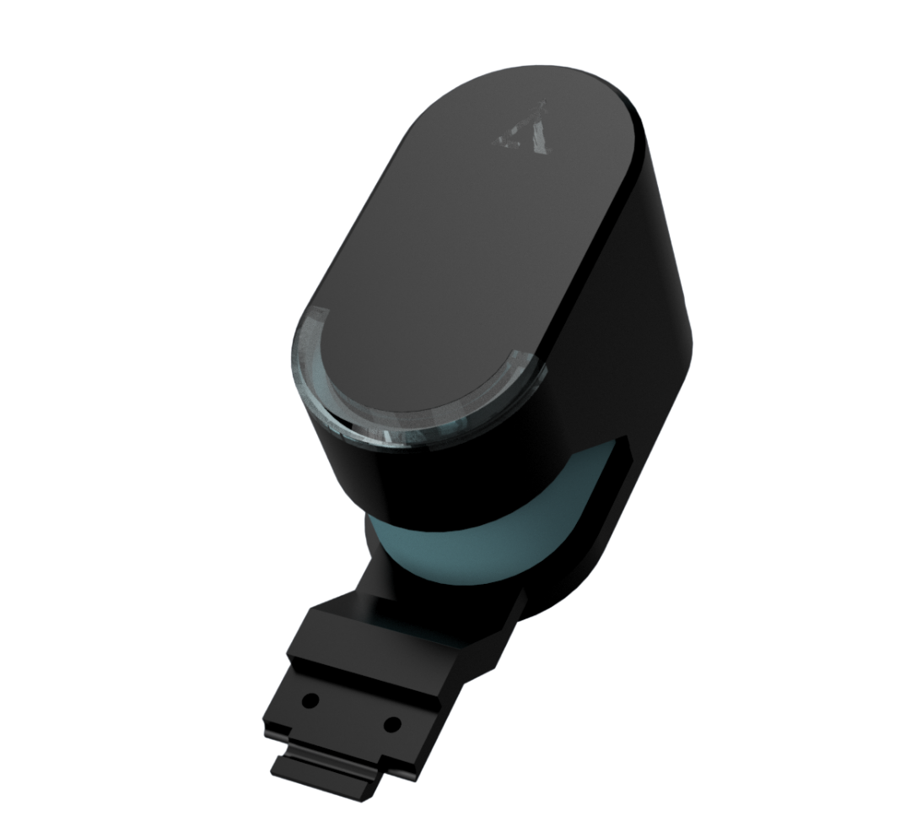

- Módulos Drive-M (uno por pierna):
Contienen el driver de cada motor junto con su microcontrolador. Cada módulo posee un sistema de refrigeración activa con cooler, necesario debido a que en las primeras pruebas los motores alcanzaban temperaturas de hasta 90 °C, comprometiendo el esmalte de las bobinas. El rediseño del módulo permitió incorporar canales de ventilación y disipación de aire caliente.

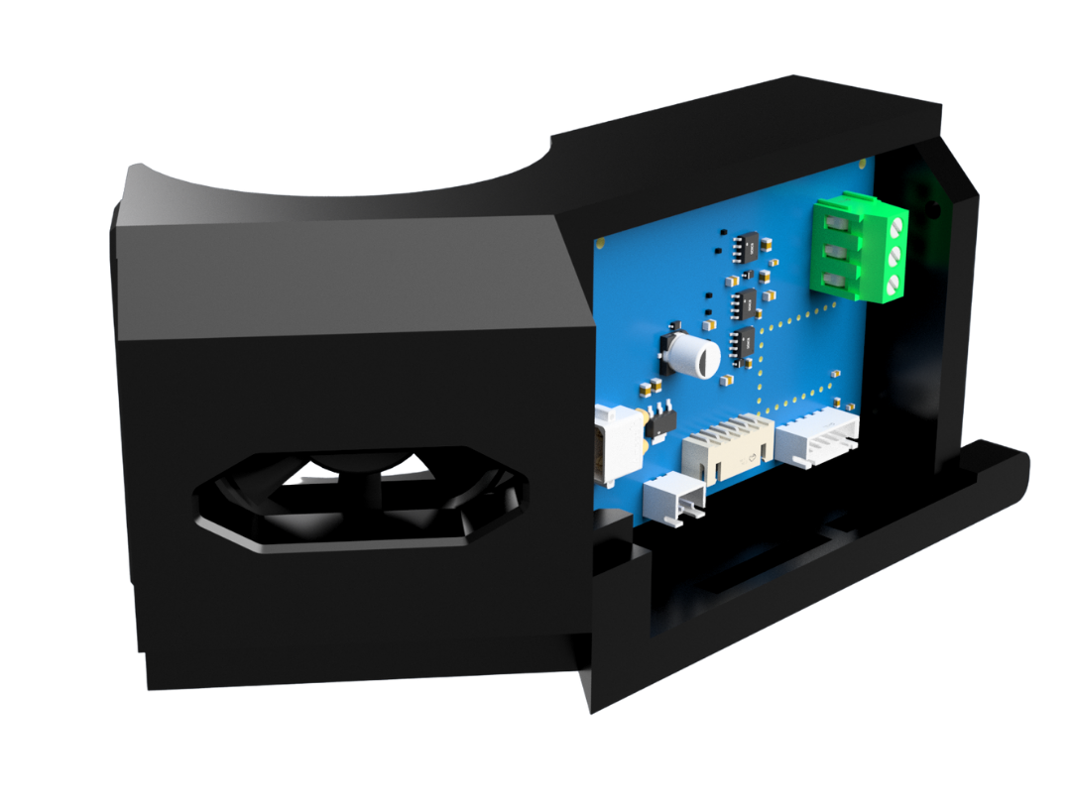
- Sistema de unión y fijación al usuario:
Cinturón lumbar: ajustable mediante el sistema de corredera del módulo Athena, lo que permite adaptar la medida a distintas tallas de cintura con rapidez y seguridad.

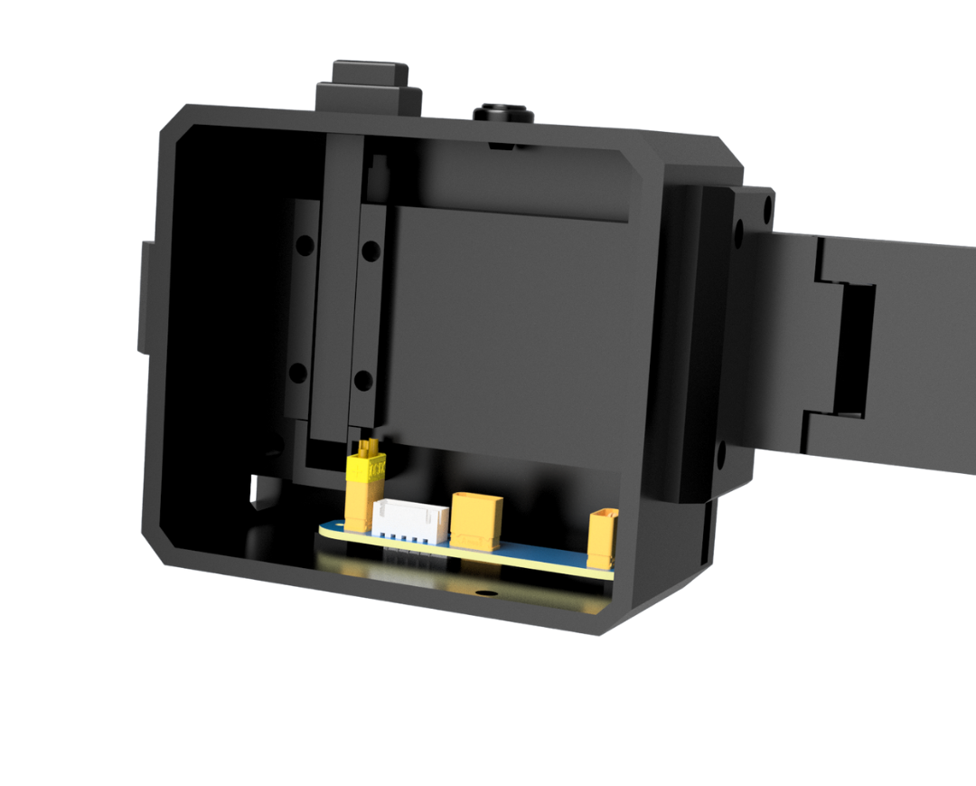

Correas en muslos y rodillas: fijación mediante abrojos, otorgando estabilidad y comodidad.

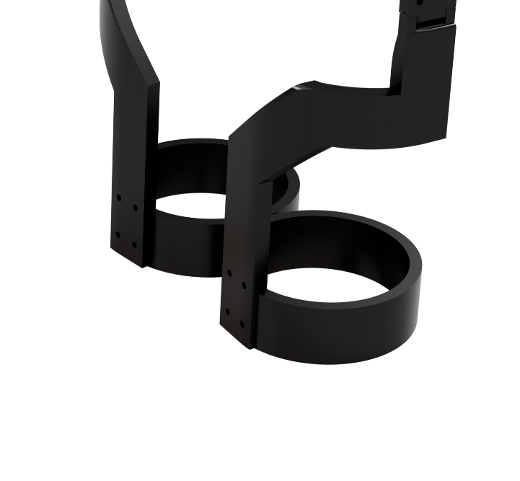

Ajustes desmontables: toda la estructura es modular, lo que permite montaje y desmontaje sencillo.

3.4 Estética y Filosofía de Diseño
Desde el inicio se buscó una estética minimalista, con líneas limpias y una apariencia moderna. Gran parte de la concepción visual del exoesqueleto se inspiró en el diseño automotriz de Lamborghini, caracterizado por formas angulosas, aerodinámicas y agresivas, que transmiten potencia y tecnología avanzada.
Esta inspiración permitió que Aquiles no solo sea una herramienta funcional, sino también un dispositivo con una identidad visual única, reforzando su carácter futurista y de alto rendimiento.

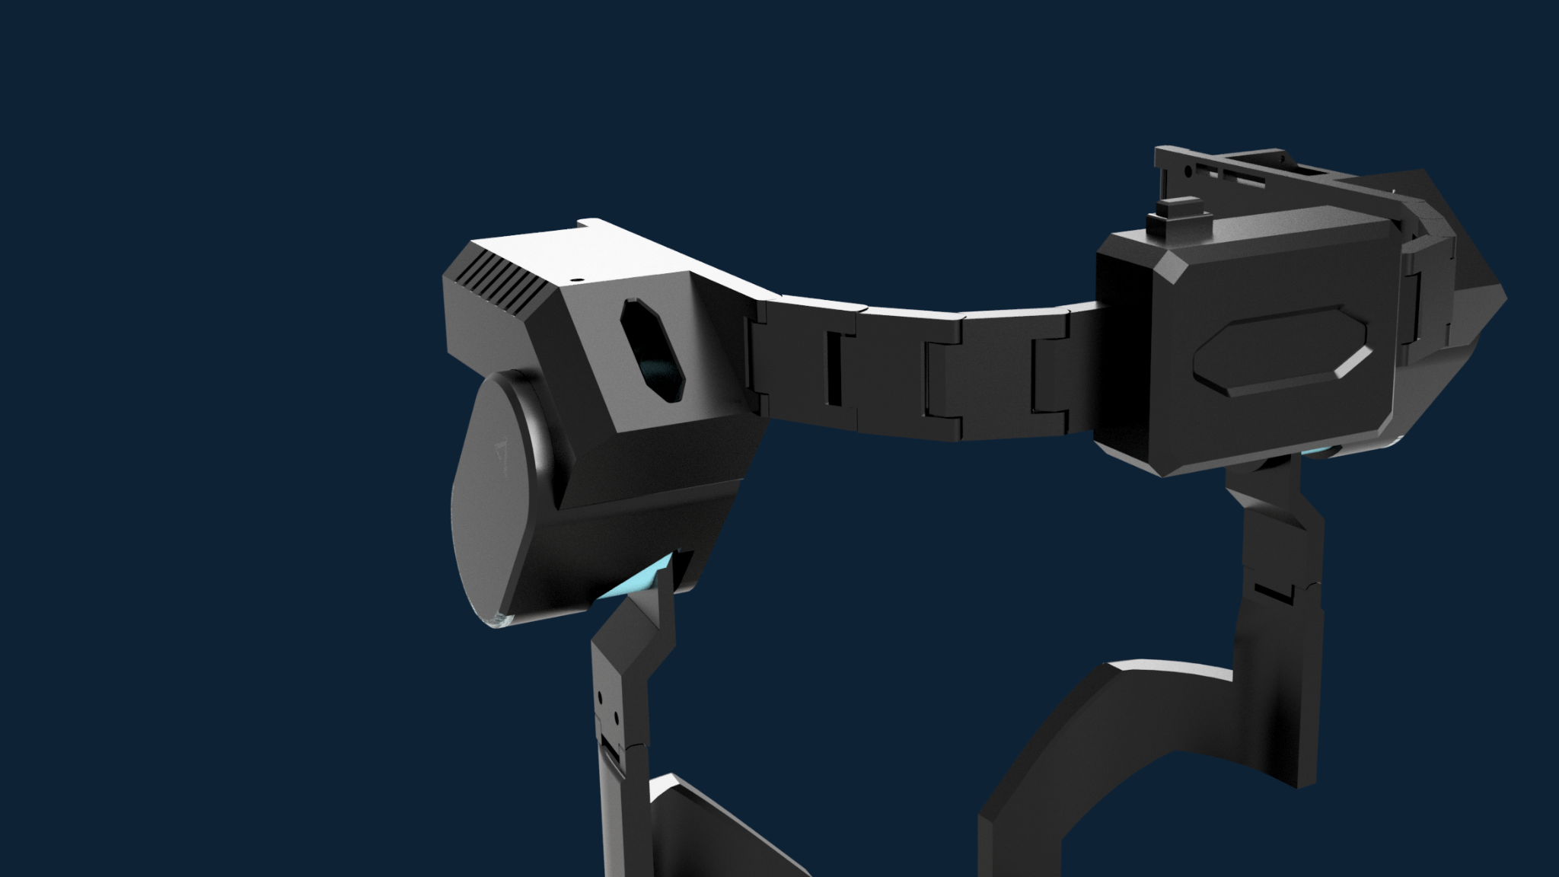
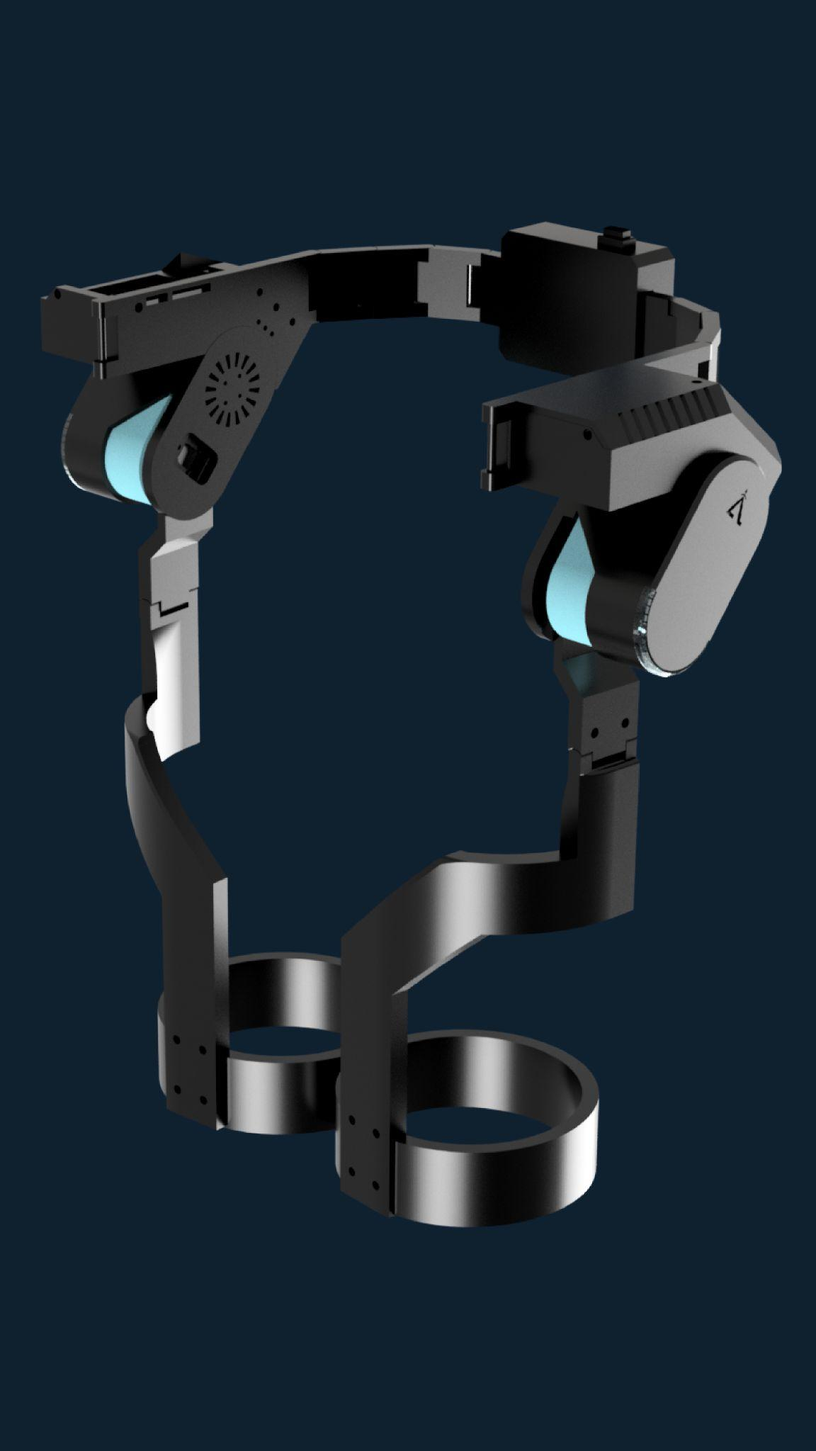

3.5 Métodos de Ensamblaje
La estructura está ensamblada mediante tornillería Allen negra de cabeza cilíndrica en conjunto con insertos metálicos roscados embebidos en las piezas impresas.
- Tornillos M3 en la mayoría de las uniones estructurales y módulos de asistencia.
- Tornillos M2 para la fijación de las placas electrónicas en los módulos Drive-M.
- Tornillos M4 para la fijación de la main board al módulo Athena.
El uso de insertos metálicos responde a criterios de confiabilidad:
- Una rosca directamente impresa en plástico puede falsearse fácilmente debido al bajo módulo de corte del material.
- Las métricas pequeñas (M2, M3) son muy difíciles de imprimir con precisión en filamento, presentando riesgo de desgaste prematuro.
- Los insertos proporcionan alta resistencia al torque, permiten múltiples ciclos de armado y desarmado sin deterioro y aumentan la vida útil del sistema.
- Al estar fusionados en las piezas de PETG, logran una unión sólida entre las partes, garantizando un ensamblaje repetible y seguro.
Esta estrategia asegura la modularidad, la facilidad de mantenimiento y la robustez estructural de todo el exoesqueleto.

3.6 Ensayos y Rediseños
Durante la etapa de pruebas se realizaron verificaciones de resistencia y seguridad:
- Impacto controlado: el cinturón fue sometido a pruebas de caída para verificar la integridad de las piezas impresas en PETG.
- Calor en motores: se detectó que los motores alcanzaban 90 °C y las bobinas 120 °C, lo que podría dañar el esmalte. Como solución, se rediseñó el módulo inferior de asistencia motriz incorporando salidas de aire y ventilación forzada mediante coolers.

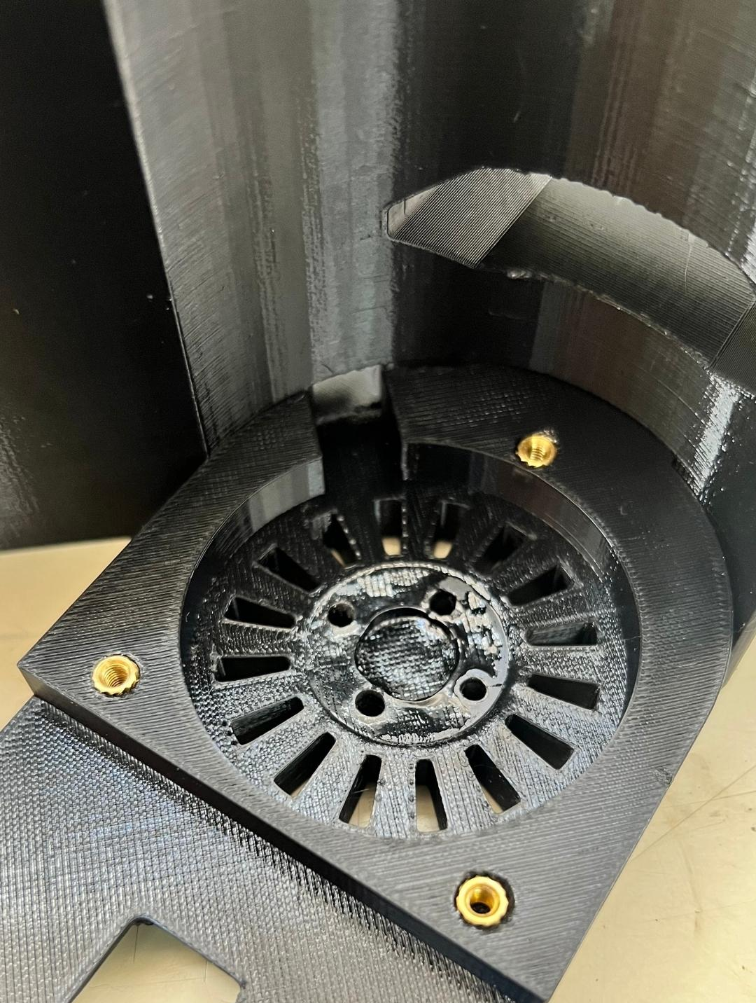

- Rediseño de módulos Drive-M: adaptación de la carcasa para la integración del sistema de refrigeración.

3.7 Ergonomía y Rango de Movimiento
El exoesqueleto fue diseñado para acompañar de forma natural el movimiento de las piernas.
- Rango de movilidad: equivalente al de una pierna humana en actividades cotidianas (flexión y extensión de rodilla, desplazamiento de cadera).
- Adaptabilidad: el cinturón ajustable mediante el sistema de corredera y las correas en muslos permiten que el dispositivo pueda ser utilizado por personas con distintas tallas.
- Comodidad: la fijación modular evita puntos de presión excesiva y asegura libertad de movimiento.

Capítulo 4

Motores eléctricos

4.1 ¿Qué es un Motor BLDC?

Un motor BLDC (por sus siglas en inglés, Brushless DC) es un motor de corriente continua sin escobillas. A diferencia de los motores DC con escobillas (donde el rotor lleva bobinas y el conmutador mecánico invierte la corriente), en el BLDC el rotor es un imán permanente y las bobinas están en el estator. La conmutación de fases la realiza la electrónica de control (similar a un inverter trifásico) mediante señales PWM.
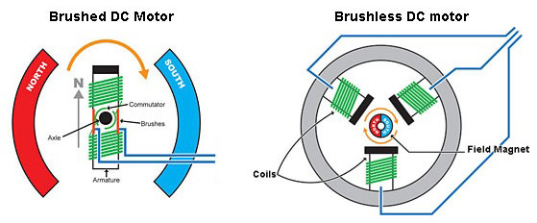
Figura: Comparativa entre la disposición mecánica entre Motores DC y BLDC

4.1.1 Ventajas de un motor BLDC
Los motores BLDC presentan múltiples ventajas frente a los motores DC convencionales con escobillas:
Mayor eficiencia energética: Al eliminar las escobillas y el conmutador mecánico, se reducen las pérdidas por fricción y por resistencia de contacto. Esto se traduce en eficiencias típicas del 85-90%, comparadas con el 75-80% de los motores con escobillas. La ausencia de fricción mecánica en la conmutación permite aprovechar mejor la energía suministrada.
Menor mantenimiento: La ausencia de escobillas elimina el componente de mayor desgaste en los motores DC tradicionales. Las escobillas tienen mayor desgaste por fricción y arco eléctrico. En cambio, los BLDC solo tienen rozamiento en sus rulemanes, extendiendo significativamente su vida útil operativa.
Mayor densidad de potencia: Gracias a su diseño optimizado y mejor disipación térmica (las bobinas en el estator se refrigeran más fácilmente que en el rotor), los motores BLDC pueden entregar más potencia en un volumen reducido. Esto los hace ideales para aplicaciones donde el espacio y el peso son críticos, como drones, vehículos eléctricos y, en este caso, exoesqueletos.
Control preciso de velocidad y torque: La conmutación electrónica permite un control muy fino mediante técnicas como PWM y FOC (Field Oriented Control). Esto posibilita ajustar la velocidad y el torque con alta precisión, logrando respuestas dinámicas superiores y operación suave en todo el rango de velocidades.
Menor ruido eléctrico y acústico: Al no existir Arcos eléctricos en las escobillas, se reduce drásticamente el ruido electromagnético (por lo tanto, menores EMI), lo cual beneficia a sistemas sensibles cercanos. Además, el control electrónico suaviza la operación mecánica, reduciendo vibraciones y ruido audible.
Mejor relación torque/peso: Los imanes permanentes de neodimio utilizados en el rotor generan campos magnéticos muy intensos sin necesidad de corriente de excitación, permitiendo desarrollar mayor torque con menor masa total del motor.
Amplio rango de velocidad: Según la técnica de control, pueden operar eficientemente desde velocidades muy bajas hasta altas RPM (comúnmente 10,000-50,000 RPM), manteniendo características de torque controlables en todo el rango operativo.

4.2 Técnicas de control en motores BLDC
El control de motores BLDC se puede realizar mediante diferentes técnicas, cada una con características específicas según la aplicación. En general, se conmutan transistores en 3 medios puentes basados en MOSFETs e IGBTS, lo que varía en la forma en la que se modulan las señales cuadradas que conmutan cada uno de los MOSFETS.

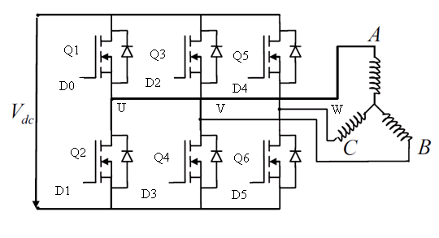
Figura: disposición de transistores para trabajar con motores BLDC.

Las dos estrategias principales son:

4.2.1 Control Trapezoidal (Six-Step Commutation)
El control trapezoidal es el método más simple y común para motores BLDC. En esta técnica:
- Se energizan solo dos fases simultáneamente mientras la tercera permanece desconectada
- La conmutación sigue un patrón de 6 estados discretos (120° eléctricos cada uno)
- Requiere sensores Hall o detección de fuerza contra-electromotriz (EMF) para conocer la posición del rotor
- Genera forma de onda de corriente trapezoidal en las bobinas
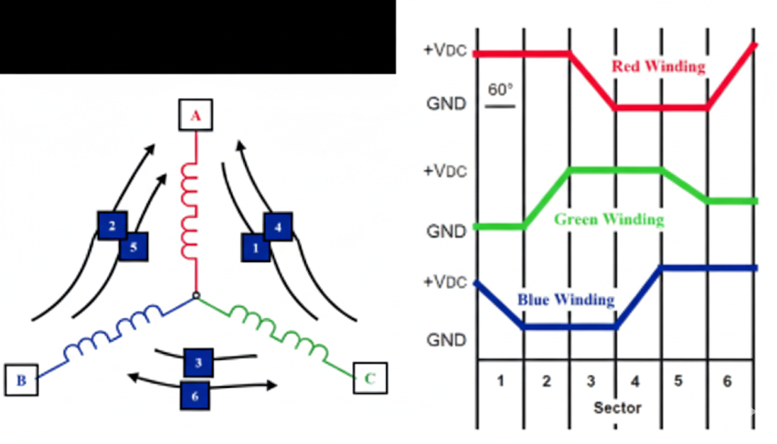
Figura: Estados de conmutación en un motor BLDC para un control Trapezoidal.
Ventajas:
- Implementación simple y económica
- Menor carga computacional
- Adecuado para aplicaciones de velocidad constante
Desventajas:
- Solo 6 vectores de fuerza posibles, limitando la precisión
- Genera oscilaciones de torque (torque ripple)
- Menor eficiencia en operación a bajas velocidades
- Respuesta dinámica limitada
Figura: Conmutación de 6 pasos y vectores disponibles en control trapezoidal.

4.2.2 Control Orientado al Campo (FOC - Field Oriented Control)
FOC, por sus siglas en inglés, Control Orientados de Campo es una técnica avanzada que permite controlar independientemente el flujo magnético y el torque del motor. Para este proyecto, elegimos FOC fundamentalmente para mejorar la respuesta en torque de los motores.
Principio de funcionamiento:
El control FOC se basa en transformaciones matemáticas que convierten las variables trifásicas del motor en un sistema de referencia más simple de controlar.
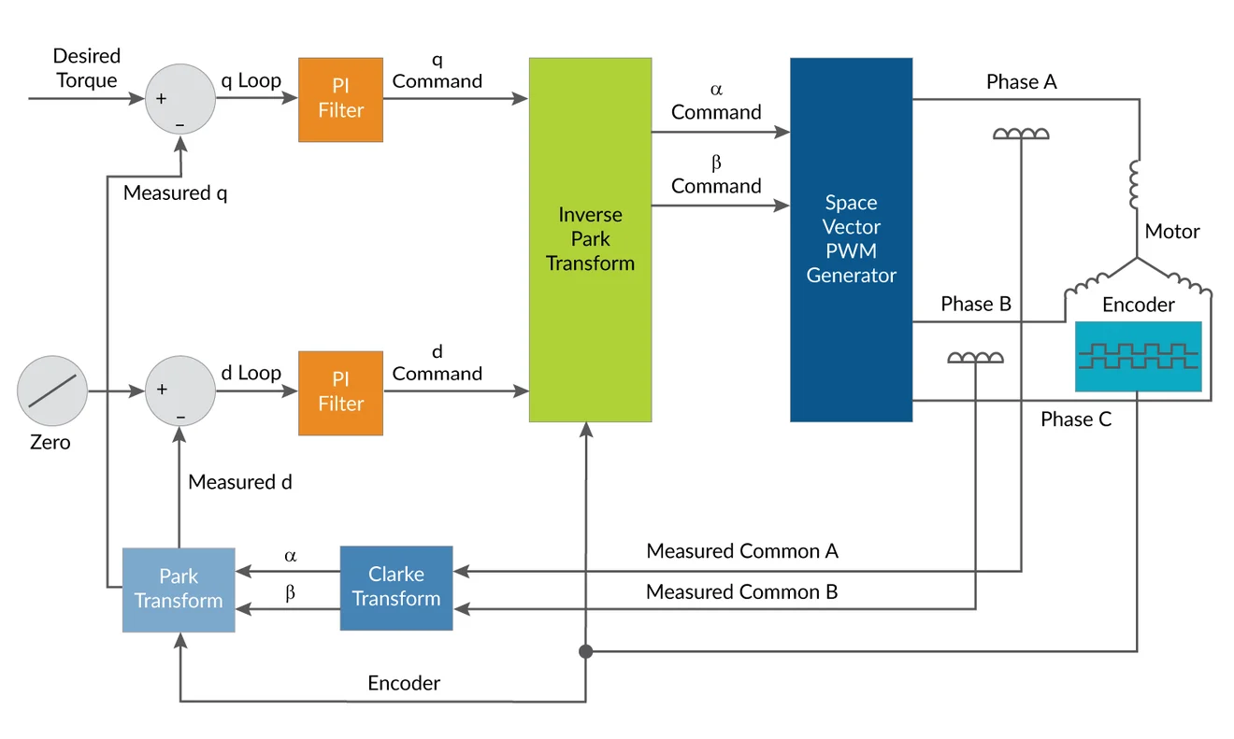
Etapa 1: Transformada de Clarke (abc → αβ)
Las corrientes trifásicas (Ia, Ib, Ic) del sistema estacionario se transforman a un sistema bifásico ortogonal (Iα, Iβ) mediante las siguientes ecuaciones:


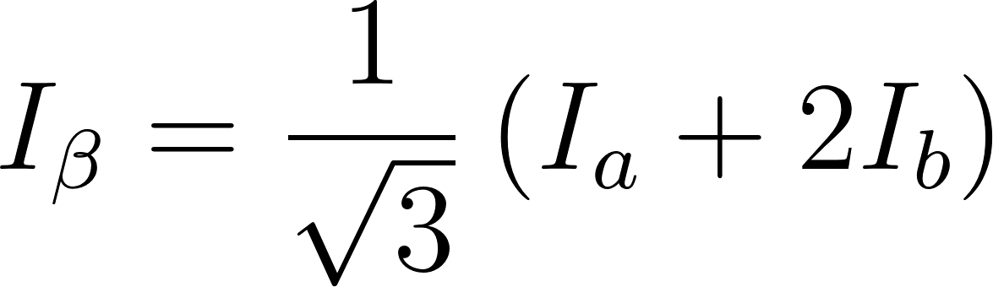

Esta transformación proyecta las tres fases sobre dos ejes perpendiculares (α y β) en el plano estacionario, simplificando la representación sin perder información. Es importante destacar que este sistema de coordenadas αβ aún está fijo en el espacio y no gira con el rotor.
Etapa 2: Transformada de Park (αβ → dq)
El sistema αβ se transforma a un sistema rotatorio (dq) que gira solidario con el rotor, utilizando el ángulo θ de posición del rotor:


Iq = -Iα · sin(θ) + Iβ · cos(θ)
Esta transformación es particularmente importante. Al rotar el sistema de referencia a la misma velocidad del rotor, las corrientes que en el sistema estacionario eran sinusoidales variables, se convierten en valores constantes en régimen permanente. Esto permite aplicar controladores PID convencionales de forma efectiva.
Significado físico de las componentes dq:
- Id (corriente directa): Componente alineado con el flujo del rotor. Controla la intensidad del campo magnético. En motores con imanes permanentes, idealmente se mantiene en cero para maximizar eficiencia.
- Iq (corriente en cuadratura): Componente perpendicular al flujo. Produce directamente el torque del motor. Controlar Iq es equivalente a controlar el torque instantáneo.
La relación entre torque y corriente Iq es:
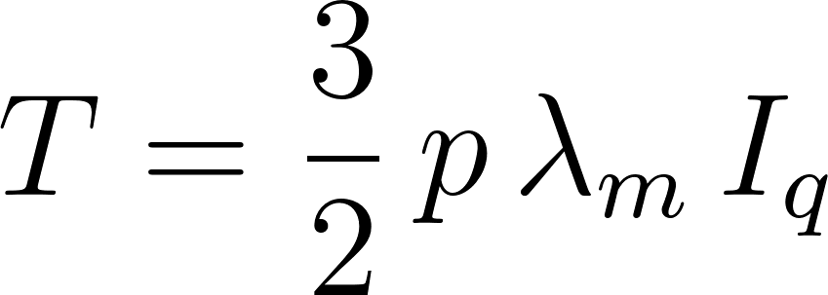
T = (3/2) · p · λm · Iq
Donde:
- T = Torque electromagnético [N·m]
- p = Número de pares de polos
- λm = Flujo magnético de los imanes permanentes [Wb]
- Iq = Corriente en cuadratura [A]
Esta ecuación muestra que el torque es directamente proporcional a Iq, lo que permite un control lineal e inmediato del par motor.
Etapa 3: Control y Transformación Inversa
Una vez en el sistema dq, se aplican controladores PI independientes para Id e Iq, generando las tensiones de referencia Vd y Vq. Estas tensiones se transforman de vuelta al sistema trifásico mediante las transformadas inversas de Park y Clarke:
Inversa de Park (dq → αβ):


Vα = Vd · cos(θ) - Vq · sin(θ)

Vβ = Vd · sin(θ) + Vq · cos(θ)
Inversa de Clarke (αβ → abc):

Va = Vα
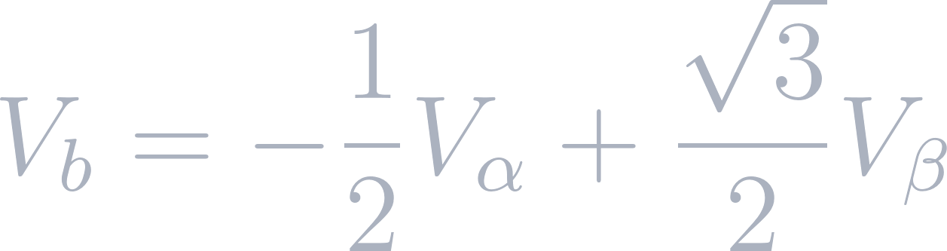

Vb = -Vα/2 + (√3/2) · Vβ
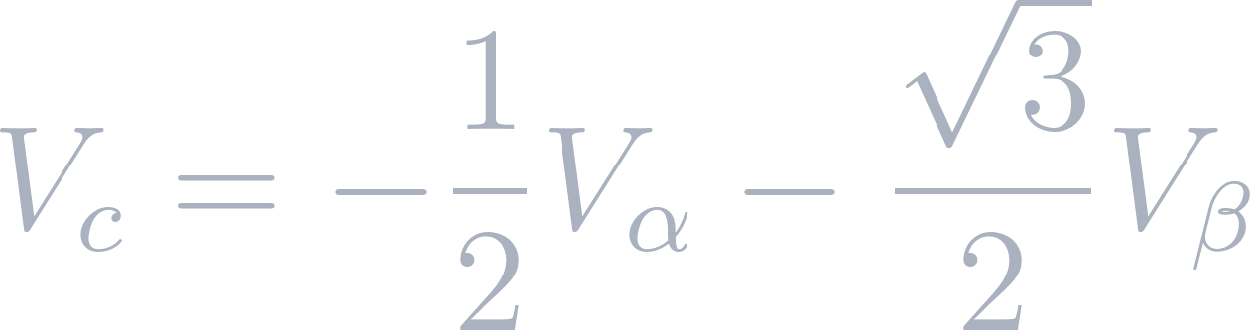
Vc = -Vα/2 - (√3/2) · Vβ
Estas tensiones trifásicas (Va, Vb, Vc) finalmente se convierten en señales PWM mediante modulación vectorial espacial (SVPWM) que controlan los mosfets en el inverter trifásico.
Ventajas sobre control trapezoidal:
- Respuesta dinámica superior: Control instantáneo del torque mediante Iq
- Mínimo torque ripple: Operación suave sin oscilaciones
- Mayor eficiencia: Optimización del flujo magnético (Id = 0) en cada condición operativa
- Precisión en todo el rango: Desde velocidades muy bajas hasta altas RPM
- Control total de vectores: Infinitas posibilidades de vectores, no limitado a 6 posiciones discretas

Figura: Respuesta en torque en FOC vs Control Trapezoidal.
Mientras el control trapezoidal solo dispone de 6 vectores discretos de fuerza (separados 60° entre sí), FOC puede generar vectores en cualquier dirección y magnitud dentro del plano mediante la modulación continua de las corrientes trifásicas. Esto se traduce en una trayectoria circular suave del vector de campo magnético, en lugar de los saltos abruptos de 60° del control trapezoidal.

4.2.5 Justificación de la Elección: FOC para el Exoesqueleto Aquiles
Para el exoesqueleto Aquiles se implementó control FOC debido a requisitos críticos de la aplicación que el control trapezoidal no puede satisfacer adecuadamente:
1. Requisitos de torque dinámico y asistencia adaptativa
El exoesqueleto debe proporcionar asistencia motora que se adapte instantáneamente al ciclo de marcha del usuario. Durante la caminata, las articulaciones de rodilla y cadera experimentan cambios rápidos de carga:
- Fase de apoyo: Requiere alto torque para soportar el peso corporal
- Fase de balanceo: Requiere bajo torque pero alta velocidad de movimiento
- Transiciones: Cambios abruptos que necesitan respuesta inmediata del motor
La capacidad de FOC para controlar Iq (torque) instantáneamente permite que Aquiles comparativamente más rápido a los cambios de carga detectados por los sensores de aceleración y encoder. Esto es fundamental para que la asistencia se sienta natural y no interfiera con el movimiento del usuario.
2. Operación suave y confort del usuario
El torque ripple característico del control trapezoidal (oscilaciones de 10-15% del torque nominal) se traduciría en:
- Vibraciones transmitidas directamente al cuerpo del usuario
- Sensación de movimiento "escalonado" o antinatural
- Posible incomodidad o rechazo del dispositivo
- Mayor fatiga muscular por compensación del usuario
FOC elimina prácticamente estas oscilaciones (<2% de ripple), proporcionando una asistencia imperceptible y natural que el usuario experimenta como una extensión de su propio movimiento, no como un elemento externo.
3. Eficiencia energética y autonomía
Con una autonomía limitada a 45 minutos usando baterías LiPo 3S 5000mAh 70C, cada watt ahorrado es crítico. FOC proporciona:
- 5-10% mayor eficiencia que control trapezoidal (85-90% vs 75-80%)
- Minimización de corrientes reactivas mediante Id = 0
- Reducción de pérdidas térmicas en motores y controladores ESC
- Mejor aprovechamiento de la capacidad de batería
Considerando que Aquiles usa motores brushless en ambas articulaciones (rodilla y cadera) operando continuamente durante la marcha, esta mejora de eficiencia puede traducirse en 5-7 minutos adicionales de autonomía, significativo para la experiencia del usuario.
4. Control preciso en todo el rango de operación
La marcha humana requiere que los motores operen en condiciones muy variables:
- Velocidades muy bajas: Durante el inicio del movimiento o al detenerse (< 10 RPM)
- Velocidades medias: Durante la fase de balanceo (100-300 RPM)
- Cambios rápidos: Aceleraciones y desaceleraciones frecuentes
El control trapezoidal presenta limitaciones importantes a bajas velocidades debido a:
- Los 6 vectores discretos generan "cogging" (enganche magnético)
- Dificultad para mantener torque constante a RPM bajas
- Respuesta no lineal que complica el control de alto nivel
FOC permite un control lineal y predecible en todo el rango, facilitando la implementación de los algoritmos de Machine Learning que optimizan la asistencia en tiempo real.
5. Integración con sistema de control inteligente
Aquiles implementa un sistema de ajuste progresivo de asistencia que permite regular el nivel de soporte mediante un botón. Esta funcionalidad requiere:
- Transiciones suaves entre niveles de asistencia
- Respuesta proporcional y predecible a las consignas
- Capacidad de mantener torque constante independientemente de la velocidad
El modelo matemático de FOC donde T = K · Iq proporciona una relación lineal directa entre la referencia de corriente y el torque generado. Esto simplifica enormemente la implementación del control de alto nivel en la Raspberry Pi 4, permitiendo que los algoritmos de IA calculen directamente la asistencia deseada sin necesidad de compensaciones no lineales.
6. Seguridad del usuario
En una aplicación médica como Aquiles, la seguridad es primordial:
- Control preciso de límites: Implementación de torque y velocidad máximos confiables
- Predictibilidad: Comportamiento determinístico que facilita las pruebas y certificaciones
- Monitoreo continuo: Las corrientes Id e Iq proporcionan información del estado del motor

Capítulo 5

Hardware

5.1 Introducción
En términos generales, se optó por una arquitectura distribuida: una mainboard (ESP32-S3) en la zona lumbar coordina el sistema y dos módulos de driver controlan cada motor BLDC de forma local. Este reparto permite ejecutar FOC en tiempo real cerca del actuador (menos latencia y ruido en señal), mientras la mainboard gestiona sincronización, seguridad de alto nivel, comunicaciones con la app y almacenamiento de datos. El resultado es un sistema más modular y mantenible entre versiones.

5.2 Arquitectura general del sistema
La comunicación interna se realiza mediante el protocolo Serial Peripheral Interface (SPI) en modo multi-drop, permitiendo que el Módulo de Control Principal (Maestro) se comunique eficientemente con los dos Módulos de Driver (Esclavos) a través de un bus común de datos y reloj, y señales de Chip Select dedicadas.

5.3 Módulo de Control Principal
Este módulo(mainboard) es el cerebro del exoesqueleto y se encuentra físicamente en la parte baja de la lumba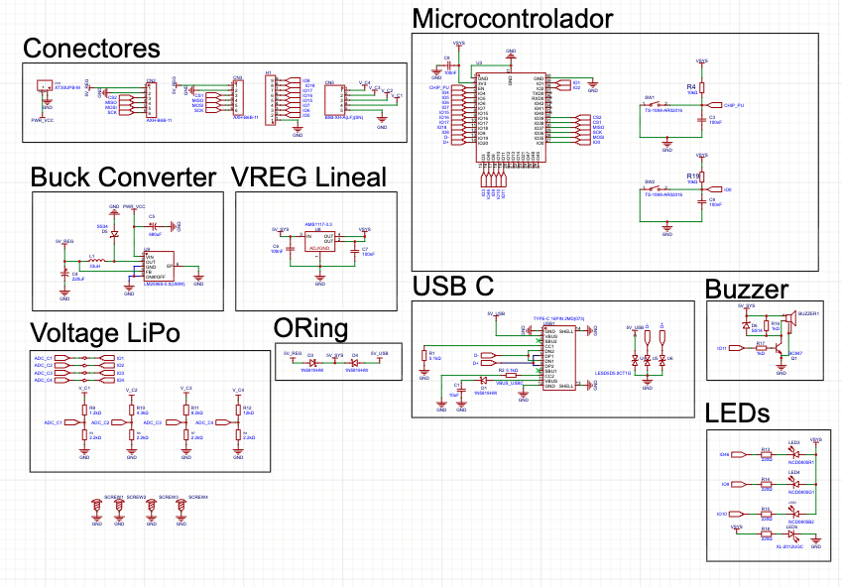
Figura: Esquemático global de la Mainboard

5.3.1 Microcontrolador Central: ESP32-S3
El ESP32-S3 constituye el núcleo de la mainboard y es responsable de coordinar todas las funciones de alto nivel del sistema. Se eligió este microcontrolador por su arquitectura de doble núcleo Xtensa LX7, capaz de ejecutar en paralelo tareas de procesamiento intensivo (control, cálculo en punto flotante, filtrado de señales) y de comunicación inalámbrica (BLE/Wi-Fi).

5.3.1.1 Funciones principales
Orquestación y Sincronización: El ESP32-S3 recibe la información proveniente de los sensores inerciales (IMUs) y encoders, procesa las señales y genera consignas de torque (τ) o velocidad (ω).
Estas consignas se transmiten a los módulos de driver a través del bus SPI, donde cada módulo ejecuta el control FOC en tiempo real. Esta separación permite que el microcontrolador central se enfoque en la lógica de alto nivel, reduciendo la latencia y mejorando la robustez del control distribuido.
5.3.1.2 Comunicaciones
Bluetooth Low Energy (BLE): gestiona el enlace inalámbrico con la aplicación móvil, permitiendo ajustar parámetros de control, visualizar datos en tiempo real y aplicar actualizaciones de firmware de forma remota.
Wi-Fi: habilita la depuración avanzada, el registro de datos y posibles integraciones futuras con servidores externos o almacenamiento en la nube.
USB nativo: el ESP32-S3 integra un controlador USB 2.0, utilizado tanto para programación y depuración directa desde la PC como para transmisión de datos sin necesidad de chips convertidores adicionales.
5.3.1.3 Seguridad de Alto Nivel
El microcontrolador monitorea en todo momento las tensiones de batería y los errores de protocolo de comunicación. En caso de detectar condiciones de riesgo (baja tensión, sobrecorriente o pérdida de sincronización), puede limitar el torque máximo, deshabilitar actuadores o forzar un apagado seguro del sistema. Esto asegura que el dispositivo opere dentro de los parámetros definidos por el plan de rehabilitación.

5.3.1.4 Consideraciones de hardware
GPIO y Periféricos: en el diseño se asignaron pines dedicados para el bus SPI, las líneas de depuración, y los botones de arranque y reset (IO0 y CHIP_PU).
Circuitos de arranque: los pulsadores conectados a IO0 y CHIP_PU, junto con resistencias pull-up de 10 kΩ y capacitores de desacople, permiten ingresar al modo de programación y realizar reinicios seguros.
Estabilidad: capacitores cerámicos de 100nF se colocaron próximos a los pines de alimentación para filtrar ruido de alta frecuencia y asegurar la estabilidad del microcontrolador durante los cambios de carga.
En conjunto, esta configuración hace del ESP32-S3 no solo el “cerebro” del sistema, sino también el responsable de asegurar que el exoesqueleto funcione de manera sincronizada, segura y con capacidad de interacción avanzada con el usuario.
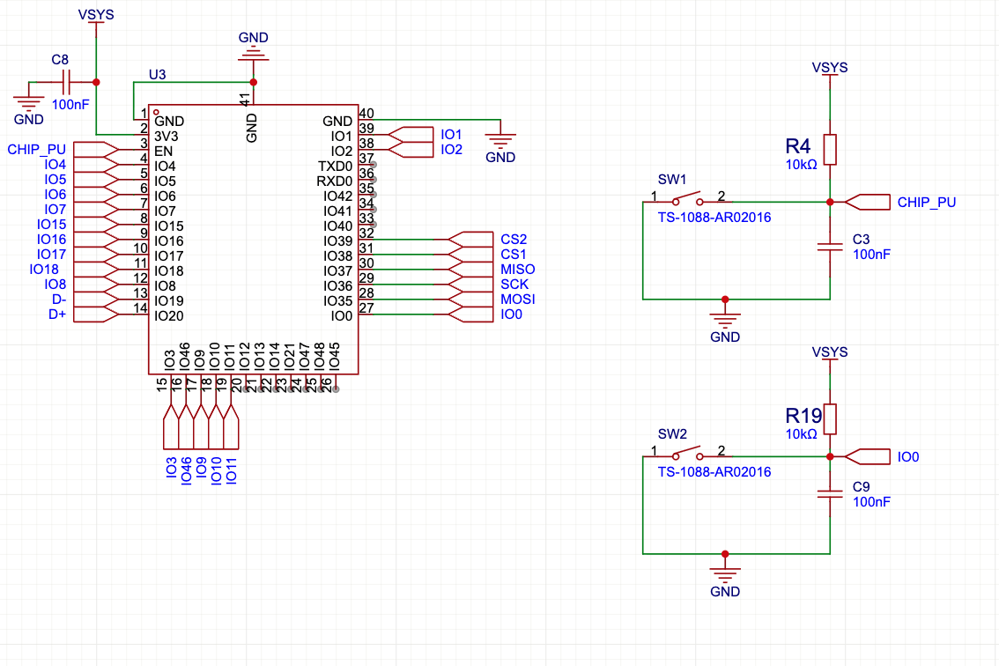
Figura: Disposición del ESP32-S3 en la mainboard

5.3.2 Alimentación
La energía del sistema se gestiona desde el Módulo Athena.
Batería: Se utiliza una batería LiPo 4S (16.8V nominal), con una capacidad de 5000 mAh y una tasa de descarga de 70C. Esta elección equilibra la densidad de energía necesaria para la autonomía con la capacidad de entregar los picos de corriente requeridos por los motores al iniciar el movimiento.
Regulación de Potencia: La tensión de la batería se regula a través de un sistema de dos etapas para alimentar la lógica de control:
Conversor DC-DC Buck (LM2596S): Regula la tensión de la batería a una línea de 5 Volts con mayor eficiencia que un regulador lineal. Esta línea de 5V alimenta los coolers y la circuitería lógica de los RP2040 en los drivers. Se eligió esta topología por su mayor eficiencia y capacidad de corriente, a la vez que tiene un tamaño reducido.
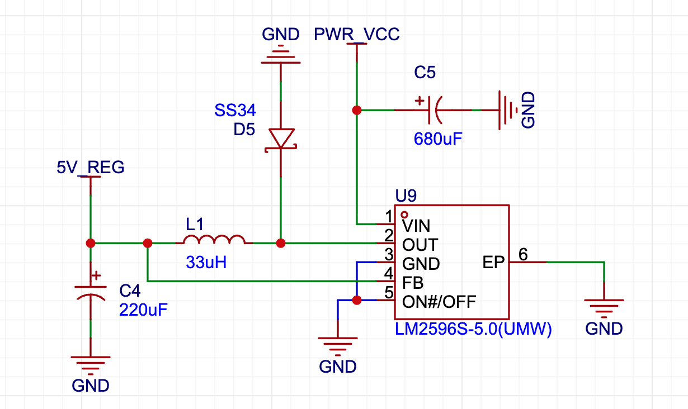
Figura: Topología del circuito Buck Converter Empleado

Regulador Lineal LDO: Toma la línea de 5V y la reduce a 3.3 Volts. Esta es la tensión de alimentación principal para el microcontrolador ESP32-S3 y los sensores digitales (IMU, encoders, etc.) sensibles a la sobretensión. El regulador lineal en cuestión es el AMS1117-3.3.
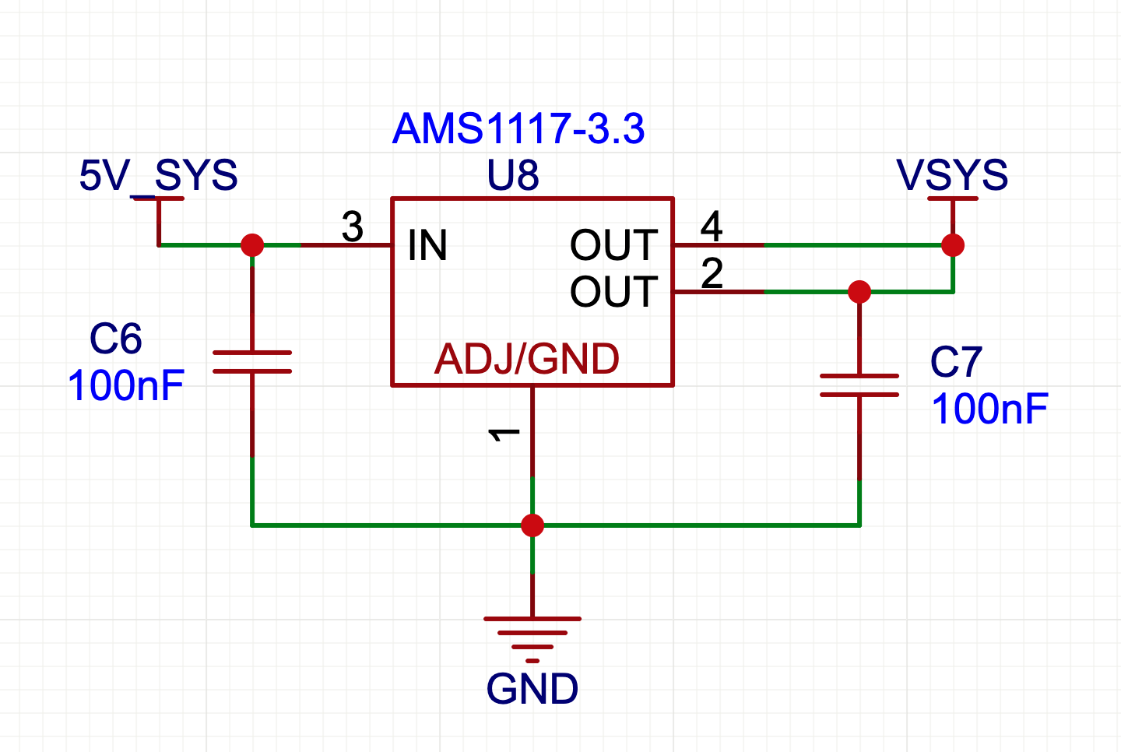
Figura: Topología del regulador de 3.3V

Circuito ORing de Diodos: Un circuito ORing se implementa para seleccionar automáticamente la fuente de 5V con mayor voltaje entre la fuente regulada por batería (5V_REG) y la alimentación externa por USB (5V_USB). Esto da mayor comodidad a la hora alimentar y trabajar con el microcontrolador (5V_SYS) sin necesidad de tener la batería conectada.
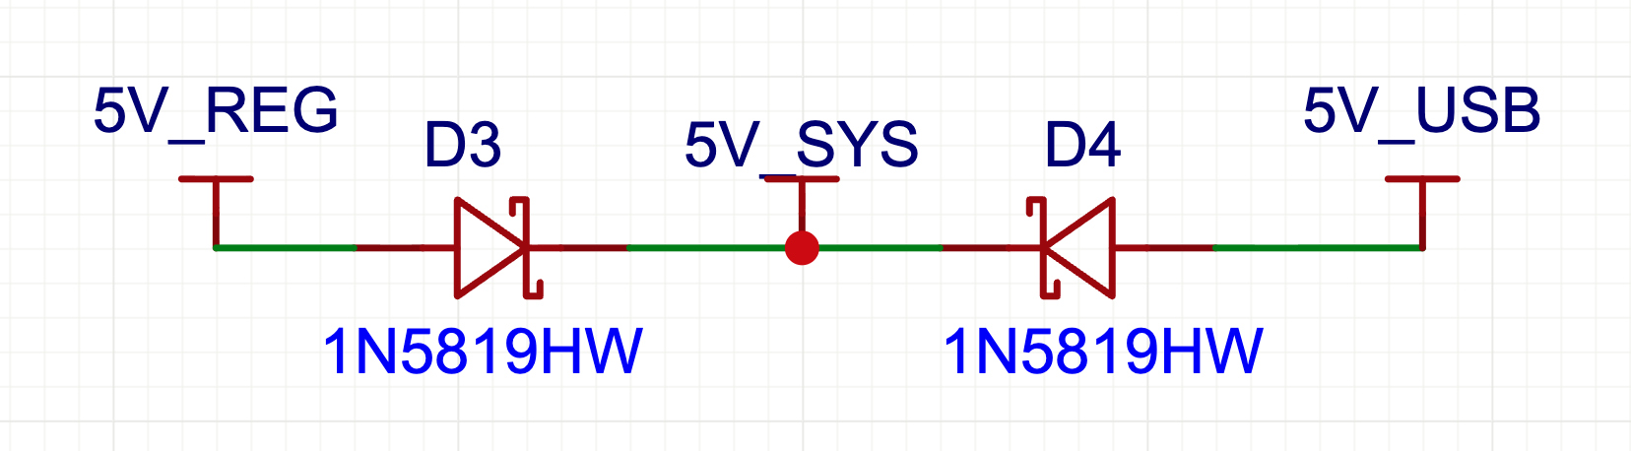
Figura: Topología del circuito ORing

5.3.3 Monitoreo de tensión
Circuito de monitoreo: Un divisor resistivo se encuentra en paralelo a las salidas de tensión individuales de cada celda y es monitoreado por el ADC para protegerse contra sobre descargas.
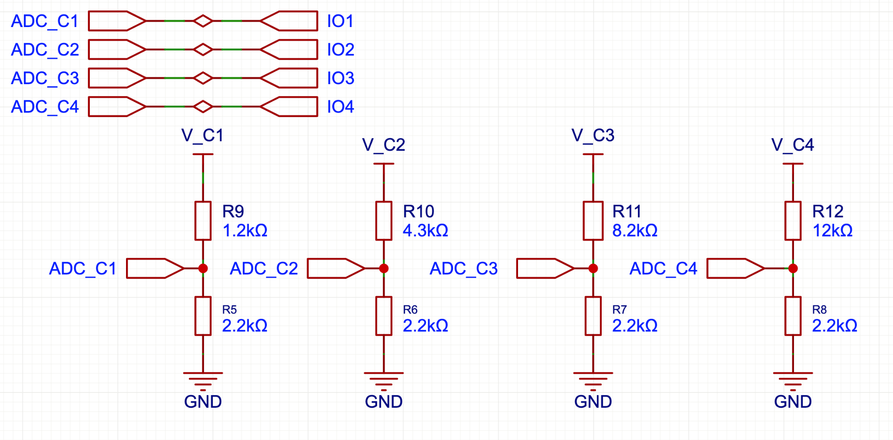
Figura: Topología de los divisores resistivos en las celdas.

Es posible hacer eso ya que las baterías lipo tienen salidas de tensión extra a la salida de “potencia” pensado para estos casos. Esto es para proteger la vida útil de las baterías.

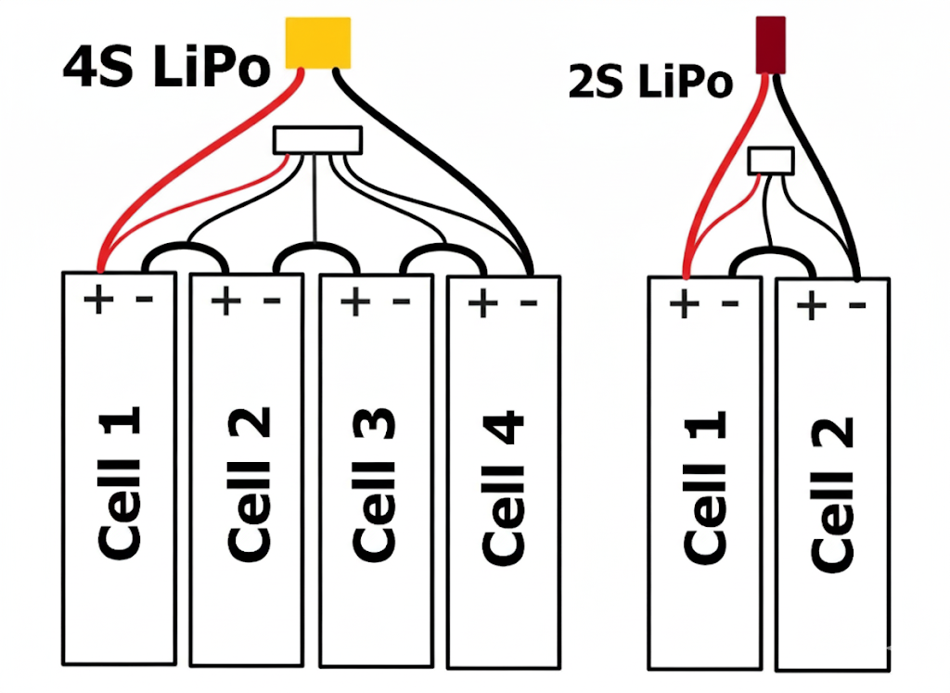
Figura: Disposición de Pines en baterías LiPo

5.3.4 Interfaz USB
El módulo principal incorpora una interfaz USB Tipo-C conectada directamente al controlador USB nativo del ESP32-S3. Esto elimina la necesidad de chips convertidores externos (como UART–USB), simplificando la arquitectura y reduciendo costos y consumo de energía.
El conector USB-C se configuró para operar en modo USB 2.0 (FS/HS), suficiente para programación, depuración y transferencia de datos hacia/desde la PC.
5.3.4.1 Resistencias de configuración (CC1 y CC2):
Se colocaron resistencias de 5.1 kΩ a tierra en las líneas de configuración CC1 y CC2, las cuales indican al host que el dispositivo trabaja en modo UFP (Upstream Facing Port), actuando como periférico.
5.3.4.2 Alimentación y selección de fuente:
- La línea VBUS del USB alimenta al sistema a través de un diodo Schottky (1N5819), que forma parte del circuito ORing junto con la línea regulada desde la batería.
- Un capacitor de 10 µF desacopla la línea VBUS para reducir ruido.
- Gracias a este esquema, la mainboard puede alimentarse indistintamente desde la batería (5V_REG) o desde el puerto USB (5V_USB), seleccionando automáticamente la fuente más conveniente sin riesgo de corrientes inversas.
5.3.4.3 Protección ESD (Electrostatic Discharge):
Las líneas de datos (D+, D−) y la línea de alimentación (5V_USB) cuentan con un arreglo de diodos TVS, que brinda protección frente a descargas electrostáticas y transitorios de tensión, protegiendo así al ESP32-S3 y a los demás componentes sensibles.
5.3.4.4 Ventajas de esta implementación:
- Permite programar y depurar directamente desde el puerto USB-C usando el controlador nativo del ESP32-S3.
- Garantiza compatibilidad con cargadores y cables USB estándar.
- Aporta robustez y seguridad eléctrica mediante el filtrado y la protección ESD.
- Simplifica la arquitectura, al prescindir de un chip conversor externo.

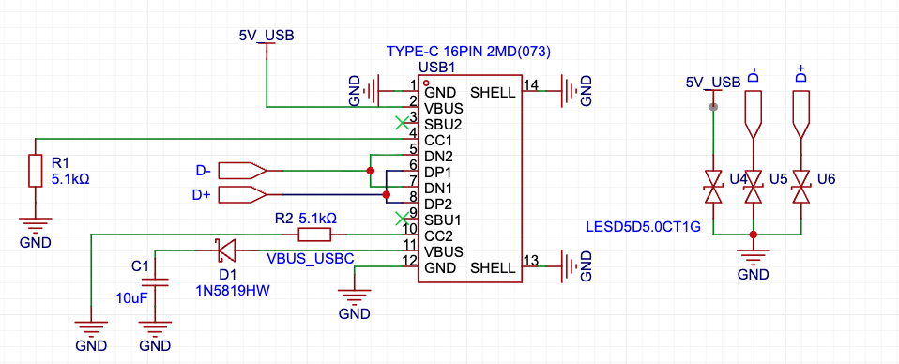
Figura: Esquema de la disposición del USB en la mainboard

5.3.4 Sistema Acústico
El sistema incluye un buzzer piezoeléctrico pasivo de 5 V, utilizado como medio de retroalimentación sonora hacia el usuario. A diferencia de los buzzers activos, este componente no incorpora un oscilador interno, por lo que la frecuencia de la señal acústica es definida por el microcontrolador a través de la modulación PWM. Esto brinda mayor flexibilidad, ya que se pueden generar tonos de distinta frecuencia e incluso melodías.

5.3.4.1 Descripción del circuito
El buzzer está conectado a la línea de alimentación 5V_SYS y controlado desde el pin IO11 del ESP32-S3. El diseño incorpora los siguientes elementos:
Transistor Q1 (BC847B): funciona como interruptor electrónico (low-side switch). Permite que el ESP32-S3 active el buzzer sin tener que entregar directamente la corriente de excitación.
Resistencia R17 (1 kΩ): limita la corriente de base del transistor, protegiendo al ESP32-S3.
Resistencia R16 (1 kΩ): actúa como resistencia de carga y estabilización para el buzzer, asegurando un nivel adecuado de corriente.
Diodo D6 (SS14): colocado en paralelo con el buzzer, protege el transistor de posibles picos de tensión inversa o transitorios, especialmente relevantes en actuadores piezoeléctricos o magnéticos.

5.3.4.2 Funcionamiento
Cuando el pin IO11 conmuta en alto, el transistor Q1 conduce, energizando el buzzer.
Al ser un buzzer pasivo, el microcontrolador debe generar la señal de excitación mediante PWM en IO11:
- La frecuencia PWM determina el tono emitido (ej. 440 Hz → nota La, 523 Hz → Do).
- El ciclo de trabajo (duty cycle) controla la intensidad sonora.
- Esto permite tanto generar simples “beeps” de advertencia como reproducir patrones acústicos más complejos o melodías.

5.3.4.3 Ventajas de esta implementación
- Aislamiento eléctrico: el transistor evita sobrecargar al ESP32-S3.
- Protección y robustez: el diodo y las resistencias limitadoras previenen daños por transitorios.
- Flexibilidad: al ser pasivo, el buzzer puede emitir tonos variables, en lugar de una única frecuencia fija.

5.3.4.4 Función en el exoesqueleto
El buzzer se utiliza como interfaz de señalización acústica, proporcionando retroalimentación al usuario en situaciones como:
- Confirmación de encendido y apagado.
- Alertas de bajo nivel de batería.
- Indicaciones de error o fallas de comunicación con los módulos de driver.
- Notificaciones de interacción con la aplicación móvil o cambios de modo operativo.
- Reproducción de patrones acústicos diferenciados según la criticidad del evento.

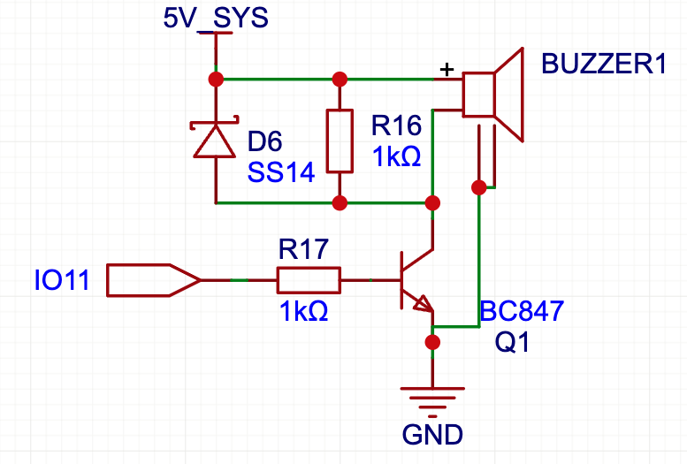
Figura: Disposición del circuito que controla el buzzer.

5.3.5.1 LEDs indicadores
La mainboard incorpora un conjunto de LEDs indicadores que cumplen la función de brindar retroalimentación visual al usuario y al técnico durante la operación y depuración del sistema.
En particular, el circuito mostrado implementa tres LEDs controlados por el ESP32-S3 y un LED de alimentación directa:

5.3.5.2 Descripción del circuito
- LED3 (Rojo), LED4 (Verde), LED5 (Azul claro):
  - Conectados a los pines IO46, IO9 e IO10 del ESP32-S3 respectivamente.
  - Cada LED incluye una resistencia limitadora de 220 Ω (R13, R14, R15), que restringe la corriente a ~10–15 mA, protegiendo tanto al LED como al microcontrolador.
  - Estos LEDs se utilizan para representar estados de operación programables (por ejemplo: estado del sistema, actividad del bus SPI, o errores de comunicación).
- LED6 (Azul):
  - Conectado directamente a la línea VSYS mediante la resistencia limitadora R18 (220 Ω).
  - Su función es actuar como indicador de encendido, mostrando al usuario que la placa está energizada independientemente del estado lógico del microcontrolador.

5.3.5.3 Funcionamiento
- Cuando el microcontrolador activa un pin de salida (IO46, IO9 o IO10) en estado bajo, se establece una diferencia de potencial que enciende el LED correspondiente.
- El LED6, en cambio, permanece encendido de forma continua mientras exista tensión en VSYS, cumpliendo la función de indicar si el dispositivo está prendido.

5.3.5.4 Ventajas de esta implementación
- Supervisión rápida: permite verificar visualmente el encendido de la placa y el funcionamiento del sistema sin necesidad de herramientas externas.
- Depuración en firmware: los LEDs controlados por GPIO pueden emplearse para indicar diferentes etapas de arranque, modos de operación o errores detectados.
​​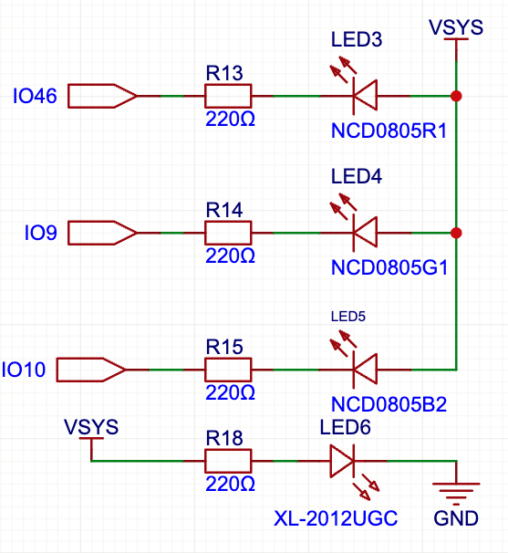
Figura: disposición de los LEDs en la mainboard

5.3.6 Conectores
Para garantizar modularidad y facilidad de montaje/mantenimiento, se emplean distintos conectores estandarizados:
CN1 – XT30UPB-M: Conector de potencia de entrada, encargado de recibir la tensión proveniente de la batería LiPo. Se eligió por su baja resistencia de contacto y su capacidad de corriente elevada en un formato compacto.
CN2 y CN3 – AXH-B6B-11: Conectores de 6 pines que implementan el bus SPI (MISO, MOSI, SCK, CS) y línea de alimentación de 5 V hacia los módulos driver. La elección de conectores tipo AXH responde a su bajo perfil y buen aseguramiento mecánico en aplicaciones portátiles.
H1 – Cabecera de 10 pines: Expone GPIOs adicionales (IO5–IO18) del ESP32-S3, permitiendo la conexión a periféricos o expansiones futuras.
CN5 – XH (5 pines): Conector para señales de sensores externos y líneas de 3.3 V reguladas. El estándar XH fue elegido por su robustez mecánica y disponibilidad en el mercado local.
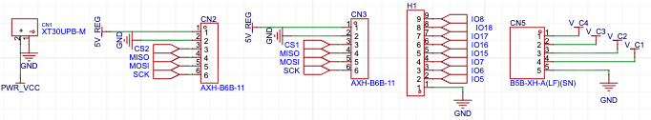
Figura: disposición de los conectores en la mainboard

5.4 Drivers
Los drivers de potencia son los encargados de traducir las consignas enviadas por la mainboard (torque o velocidad) en la acción eléctrica directa sobre los motores BLDC. En la arquitectura distribuida del sistema, cada motor cuenta con su propio módulo de driver, que integra la electrónica de conmutación y el cálculo de control en lazo cerrado (FOC).

5.4.1 Fundamentos del control de MOSFET
Los motores BLDC requieren conmutar corrientes altas a la tensión del bus (batería). Un microcontrolador no puede hacerlo directamente porque:
- Sus pines tienen poca capacidad de entrega de corriente.
- Generalmente trabajan a 3.3 V o 5V.
- No soportan la disipación de la conmutación.
Por eso se usan MOSFETs de potencia como interruptores electrónicos y drivers de compuerta dedicados para gobernarlos.

5.4.2 Por qué usar un gate driver
Aunque existen MOSFETs de nivel lógico que pueden ser activados directamente con señales de 3.3 V o 5 V desde un microcontrolador, se optó por utilizar MOSFETs tradicionales con drivers de compuerta dedicados por las siguientes razones:
5.4.2.1 Resistencia en conducción (RDS(on))
Los MOSFETs de nivel lógico presentan una RDS(on) significativamente mayor cuando se activan con voltajes bajos (5 V) en comparación con MOSFETs tradicionales activados a 10-15 V. Esta resistencia determina las pérdidas por conducción:
P_cond ≈ I² · RDS(on)
Para las corrientes elevadas típicas en motores BLDC (picos de decenas de amperios), una RDS(on) mayor se traduce en:
- Mayor generación de calor en los MOSFETs
- Menor eficiencia energética del sistema
- Necesidad de disipadores térmicos más grandes
- Debido a características térmicas, posible limitación de corriente máxima
5.4.2.2 Velocidad de conmutación
El control FOC de motores BLDC requiere frecuencias de PWM típicamente entre 20-50 kHz. La velocidad de conmutación depende de qué tan rápido se puede cargar y descargar la capacidad de compuerta (relacionada con Qg) del MOSFET:
- Un pin de microcontrolador puede entregar ~20-40 mA
- Un gate driver puede entregar 1-4 A de corriente pico en el gate
- Tiempos de conmutación más rápidos reducen las pérdidas por switching:
P_switch ∝ t_switch · f_PWM
Conmutaciones lentas mantienen al MOSFET en la región lineal por más tiempo, donde simultáneamente conduce corriente y soporta voltaje, maximizando la disipación.
5.4.2.3 Configuración de medio puente (half-bridge)
Los motores BLDC trifásicos requieren tres medios puentes (6 MOSFETs en total). Los MOSFETs del lado alto (high-side) presentan un desafío adicional:
- Su terminal source está conectado a un voltaje flotante (no a tierra)
- Para activarlos, el gate debe estar varios voltios por encima del source
- Esto requiere un voltaje de compuerta mayor que el voltaje del bus de alimentación
Los gate drivers con configuración bootstrap resuelven este problema generando automáticamente el voltaje necesario mediante un capacitor que se carga durante el ciclo de conducción del MOSFET bajo.
5.4.2.4 Protección y dead-time
Los drivers integrados ofrecen características de protección esenciales:
Dead-time: Garantiza que nunca conduzcan simultáneamente los MOSFETs superior e inferior del mismo medio puente (shoot-through), lo que causaría un cortocircuito directo del bus.
Protección contra sobrecorriente: Monitoreo y apagado rápido ante condiciones de falla.
Aislamiento: Separación galvánica entre la lógica de control y la etapa de potencia.
5.4.2.5 Selección de componentes
La decisión de usar gate drivers permite acceder a MOSFETs optimizados para aplicaciones de potencia, con características como:
- RDS(on) bajo (< 5 mΩ)
- Alta capacidad de corriente continua (> 50 A)
- Tiempos de conmutación rápidos
- Empaquetados con baja resistencia térmica
Estos MOSFETs generalmente no están disponibles en versiones de nivel lógico.

5.4.3 Topología elegida para el driver
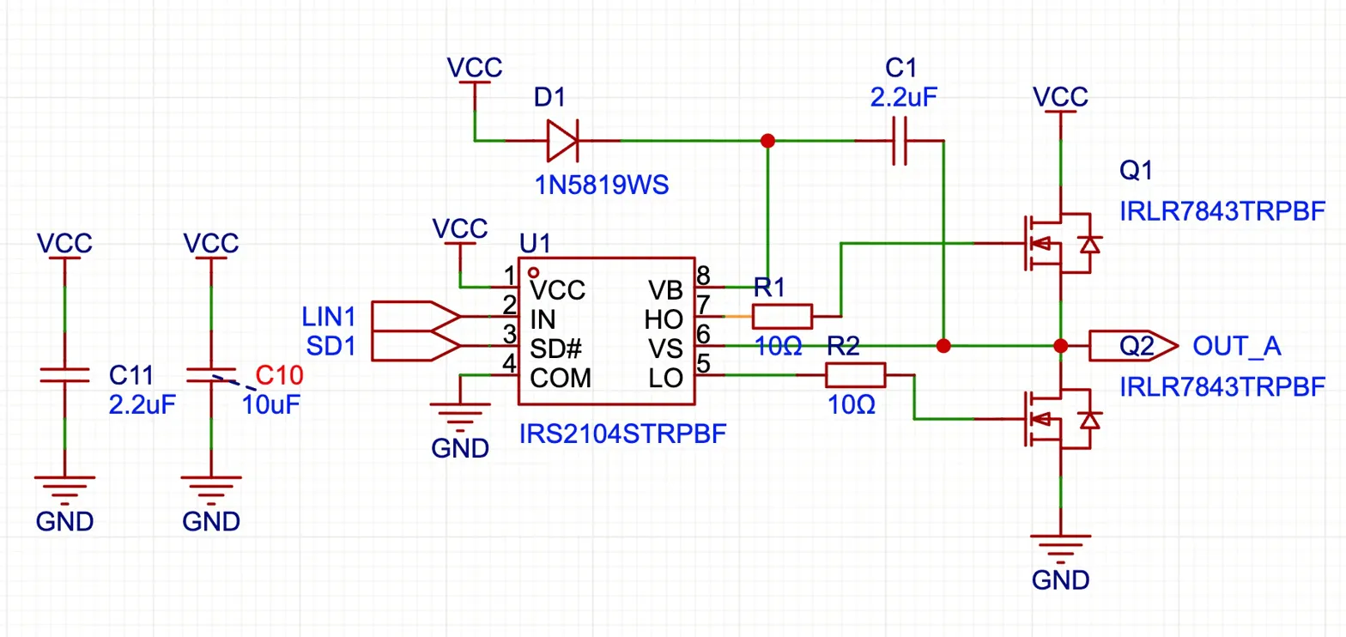
Figura: Configuración del medio puente elegida
Se seleccionó el IRS2104S de Infineon, un driver de medio puente específicamente diseñado para aplicaciones de control de motores. Este integrado cumple funciones críticas:
Amplificación de señales lógicas: Toma las señales de control de 3.3V o 5V provenientes del microcontrolador (LIN1 para low-side, SD1 para shutdown/enable) y las amplifica a niveles capaces de cargar rápidamente las compuertas de los MOSFETs.
Nivel flotante (bootstrap): El driver de lado alto opera con referencia flotante respecto a tierra. Esto es necesario porque el source del MOSFET superior (Q1) no está conectado a tierra, sino al nodo de salida OUT_A, cuyo potencial varía entre 0 V y VCC. Para activar Q1, su compuerta debe estar varios voltios por encima de su source, lo que requiere una tensión mayor que VCC.
Generación de tensión bootstrap: El circuito formado por el diodo D1 (1N5819WS, Schottky de baja caída) y el capacitor C1 (2.2µF) implementa la técnica de bootstrap. Durante el tiempo en que Q2 conduce, el nodo OUT_A se encuentra cerca de 0V, permitiendo que el diodo D1 conduzca y cargue el capacitor C1 desde VCC. Cuando posteriormente se activa Q1, el capacitor C1 (ahora cargado a VCC) actúa como fuente flotante, proporcionando la tensión VCC referida al source de Q1, necesaria para mantenerlo en conducción.
Salidas de alto y bajo nivel: El pin HO (High Output) comanda el MOSFET superior Q1, mientras que el pin LO (Low Output) comanda el MOSFET inferior Q2.
Dead-time interno: El IRS2104S incorpora un circuito de dead-time que garantiza que nunca conduzcan simultáneamente Q1 y Q2, previniendo el shoot-through (cortocircuito directo entre VCC y GND). Este tiempo muerto típico es de unos 520 nanosegundos.

Capítulo 6

Software

6.1 Introducción general
En este capítulo, se describe con un nivel de detalle exhaustivo la concepción, diseño e implementación de la capa de software que articula la comunicación entre la unidad principal de procesamiento (Mainboard, basada en un ESP32) y las unidades de control distribuidas (Drivers, basadas en RP2040) en el exoesqueleto de asistencia motriz.
Dada la criticidad de este tipo de sistemas, donde se combinan factores de seguridad del usuario, robustez de hardware, determinismo temporal y flexibilidad de actualización futura, se ha diseñado una arquitectura de software que no solo cumple con los requisitos funcionales inmediatos, sino que también permite evolucionar en complejidad conforme avance el proyecto.
La elección de SPI como bus de comunicación no es arbitraria: se ha seleccionado en virtud de su alta velocidad, baja latencia y capacidad de sincronización determinística, características que resultan fundamentales cuando se habla de control en tiempo real de motores que deben reaccionar a la biomecánica humana. En un exoesqueleto, un retardo de apenas unas decenas de milisegundos puede ser la diferencia entre una asistencia fluida y natural, o una sensación de rigidez que perjudique la experiencia del usuario final.
En este contexto, la sección de software se centra en garantizar que la información de sensores (encoders, giroscopios, acelerómetros, medición de corrientes, etc.) fluya de manera confiable y oportuna hacia la Main, mientras que las órdenes de control viajan en dirección inversa con igual robustez, asegurando que las acciones ejecutadas por cada motor correspondan fielmente a las decisiones globales de la unidad central.

6.2 Filosofía de diseño
El diseño del software sigue una premisa clave: la confiabilidad no se negocia. Para ello, se parte de tres pilares:
Modularidad: cada componente (lectura de sensores, control de motores, comunicación SPI, chequeo de seguridad) está desacoplado y encapsulado. Esto facilita no solo el mantenimiento, sino también la trazabilidad en caso de fallos.
Redundancia inteligente: se emplean múltiples encoders y comparaciones cruzadas de datos (IMU vs derivada de encoder) para detectar inconsistencias.
Fail-safe proactivo: el sistema está diseñado para detener motores ante la más mínima duda de integridad de datos. En aplicaciones humanas, “fallar abierto” (es decir, en un estado seguro sin torque) es preferible a continuar con una acción incierta.
Además, se contempla desde el inicio la escalabilidad del software: la arquitectura del software permite extender a más sensores adicionales sin reescribir la lógica de comunicación, sino solo agregando definiciones en las estructuras de datos.

6.3 Arquitectura de comunicación software-hardware
La Main ESP32 actúa como Master SPI en el enlace ascendente, comandando el tráfico y orquestando el flujo de información hacia los controladores distribuidos. Cada RP2040 desempeña un doble rol SPI:
- Como Slave SPI frente a la Main, recibiendo comandos y transmitiendo estados internos.
- Como Master SPI hacía su propio encoder magnético, encargado de adquirir la posición angular con la máxima precisión temporal.
De esta manera, cada Driver gestiona de forma autónoma la lectura de su sensor, pero mantiene sincronización con la Main a través del bus ascendente.
La conexión entre Main y Drivers se establece con las líneas clásicas de un bus SPI multi-slave:
- MOSI (Master Out, Slave In): comandos y setpoints desde la Main.
- MISO (Master In, Slave Out): estados de sensores y diagnósticos desde el Driver.
- SCK: reloj generado por la Main.
- CSn: Chip Select individual para cada pierna, evitando colisiones en el bus compartido.
En paralelo, cada RP2040 mantiene un bus SPI independiente hacia su encoder, con sus propias líneas de reloj y chip-select, aislado físicamente del enlace con la Main. Esto asegura que la adquisición del sensor no dependa del ritmo de interrogación de la Main, preservando la consistencia temporal del control.
Si bien alternativas como UART o I²C podrían haber simplificado parte del hardware, SPI presenta ventajas notables:
- Latencia reducida: ideal para el control en tiempo real.
- Velocidades de transferencia superiores (hasta decenas de MHz).
- Determinismo: la transmisión se inicia y finaliza bajo control estricto del Master.
- Compatibilidad nativa con las librerías de Arduino y los periféricos hardware tanto del ESP32 como del RP2040.

6.4 Estructura de datos y protocolo
El diseño de la comunicación entre la unidad central (Main) y las unidades distribuidas (Drivers) no se limita a “enviar bytes”, sino que constituye la columna vertebral de la coordinación del sistema completo. Para un exoesqueleto de asistencia motriz, donde la precisión y la seguridad son innegociables, la capa de comunicación debe ser tratada con el mismo rigor que un subsistema de control o de potencia.
En este sentido, se definen frames de comunicación de longitud fija, cuidadosamente estructurados con encabezado, payload y verificación de integridad (CRC). La decisión de utilizar longitud fija no es trivial: evita ambigüedades en la interpretación de los mensajes, permite una implementación simple de buffers de recepción/transmisión y garantiza que cada intercambio SPI ocupe siempre el mismo tiempo, aportando así determinismo temporal.
La organización interna de los frames responde a criterios de claridad, extensibilidad y seguridad:
Claridad, porque cada campo tiene un propósito inequívoco (identificación de pierna, modo, setpoint, límites, estado, etc.).
Extensibilidad, ya que se dejan espacios reservados que permiten incorporar nuevos parámetros en el futuro sin redefinir completamente el protocolo.
Seguridad, gracias a la inclusión de un secuenciador (seq) y un CRC-8. El secuenciador permite detectar de inmediato paquetes perdidos o repetidos, y el CRC asegura que cualquier corrupción de datos, incluso por una única línea de ruido eléctrico, sea reconocida antes de ser procesada.
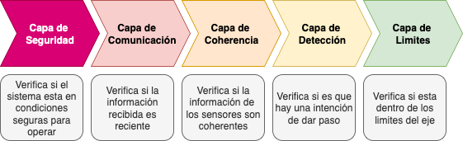
6.4.1 Frame de Comando (Main → Driver)
Este frame contiene toda la información necesaria para que el Driver sepa qué hacer en cada instante de tiempo. En un exoesqueleto, no se puede confiar en “órdenes vagas”: el comando debe especificar con exactitud el modo de control, el valor objetivo (setpoint) y los límites de seguridad que nunca deben sobrepasarse.
Entre los campos más relevantes se incluyen:
Identificador de pierna: asegura que el comando llegue al nodo correcto.
Modo de operación: define si el motor está deshabilitado, en control de torque, de velocidad o de posición.
Setpoint: el valor numérico que el controlador de la pierna debe perseguir, ajustado al modo seleccionado.
Límites de corriente, velocidad y posición: actúan como “cinturones de seguridad” digitales; incluso si el setpoint es válido, el Driver nunca ejecutará nada que viole estos márgenes.
Flags: bits reservados para órdenes especiales como emergencia, homing, reseteo de fallas, etc.
Este diseño asegura que cada comando es autocontenido, es decir, que trae todo lo necesario para ser ejecutado de forma segura, sin depender de comandos previos.
6.4.2 Frame de Estado (Driver → Main)
El frame de estado constituye el feedback crítico que la Main necesita para tomar decisiones. Incluye tanto información de sensores como datos de salud del sistema.
Los campos típicos abarcan:
Lecturas de encoders (SPI e I²C), para redundancia en la medición de posición angular.
Velocidad estimada, calculada a partir de la fusión sensorial (encoder + IMU).
Corriente de fase, indicador del esfuerzo mecánico y eléctrico del motor.
Estado y códigos de fallo: permiten identificar rápidamente si se ha producido un sobrecorriente, un desajuste entre sensores, un timeout de comandos, etc.
Este frame transforma al Driver en un nodo inteligente y autónomo: no solo ejecuta, sino que informa constantemente su estado, permitiendo que la Main tenga una visión global del exoesqueleto en tiempo real.
6.4.3 Robustez frente a condiciones adversas
En entornos electromecánicos como un exoesqueleto, donde conviven motores de alta corriente, sensores sensibles y comunicación digital, es inevitable la aparición de ruido eléctrico y desincronizaciones esporádicas. Por eso, la robustez del protocolo no es un “extra”, sino una necesidad operativa.
El uso de CRC-8 asegura la detección de errores de un solo bit y la gran mayoría de errores multibit en tramas cortas. El secuenciador (seq), además, facilita la detección de paquetes duplicados o perdidos, de modo que la Main pueda decidir si reintentar el envío o si deshabilita momentáneamente el control hasta recuperar coherencia.
Este diseño garantiza que, incluso en condiciones de ruido eléctrico o desincronización temporal, el sistema pueda detectar errores inmediatamente y evitar que un dato corrompido llegue a provocar un movimiento inseguro. Dicho de otra manera: antes de dejar pasar un comando o una medición dudosa, el sistema prefiere bloquear el movimiento del motor, manteniendo siempre la seguridad del usuario como prioridad máxima.

6.5 Capa de software en ESP32 (Main)
La Main está programada sobre FreeRTOS, lo que permite dividir la lógica en tareas cooperativas y con prioridad ajustable. Esta elección no es trivial: trabajar en un sistema en tiempo real como un exoesqueleto exige que diferentes funciones críticas —comunicación, cálculo de algoritmos de control, gestión de seguridad, almacenamiento y telemetría— se ejecuten de manera determinística y sin que una bloquee a la otra.
En un sistema monolítico o “baremetal”, sería posible lograr un flujo básico de ejecución, pero a costa de un código rígido, difícil de mantener y proclive a fallos si una parte del ciclo de ejecución se retrasa. Con un RTOS(por sus siglas en inglés, Sistema Operativo de Tiempo Real), se resuelve este problema al introducir un planificador de tareas que asegura que cada módulo del software se ejecute dentro de su ventana temporal, respetando prioridades previamente asignadas. De esta forma, funciones críticas como la detección de emergencias o la comunicación con los drivers tienen garantizado un acceso inmediato al procesador, mientras que procesos secundarios como el almacenamiento de logs pueden ejecutarse cuando el sistema está menos exigido.
Otra ventaja clave es la escalabilidad. Gracias al uso de tareas independientes, se pueden añadir o modificar funcionalidades en el futuro, por ejemplo, la incorporación de un algoritmo de predicción más complejo, sin necesidad de reescribir toda la lógica central. Basta con encapsular el nuevo módulo en una tarea, asignar recursos y prioridades, y dejar que el planificador lo integre de manera natural al flujo general del sistema.
Por último, la separación en tareas bajo FreeRTOS facilita la sincronización y comunicación interna. A través de colas, semáforos y eventos, cada parte del software puede intercambiar información sin depender de variables globales o bucles complicados. Esto garantiza orden, legibilidad y una arquitectura limpia que refleja claramente las responsabilidades de cada componente.

6.5.1 Algoritmo de detección de intención de paso
La identificación de la intención de iniciar un paso es un componente crítico dentro de la capa de software del exoesqueleto. No basta únicamente con medir la posición angular de la articulación mediante encoders, ya que un cambio de ángulo por sí solo podría deberse a oscilaciones pasivas o movimientos accidentales.
Por esta razón, el sistema incorpora la derivada de la posición angular (velocidad angular) como indicador dinámico. El análisis de la velocidad permite distinguir entre un movimiento suave, producto de ruido o balanceo, y un inicio real de paso caracterizado por un incremento rápido y sostenido de la velocidad angular.
Para reforzar esta detección, se fusiona la información del encoder con la del acelerómetro de la IMU (MPU6050). El inicio de un paso suele ir acompañado de un pulso de aceleración lineal hacia adelante, lo que ofrece una segunda evidencia de que el usuario está iniciando activamente el movimiento.
En este esquema, la Main (ESP32) no se limita a analizar los datos de un único driver, sino que recibe en tiempo real la información de ambas piernas (dos RP2040, uno por lado). Esto permite:
- Comparación bilateral: validar si una pierna inicia movimiento mientras la contraria se encuentra en fase de apoyo.
- Coherencia de fase: evitar la activación simultánea de ambos motores en swing, lo que sería biomecánicamente inestable.
- Contexto global: determinar si el patrón de sensores refleja un paso real dentro de una marcha coordinada y no un movimiento aislado.
En consecuencia, el sistema aplica un esquema de decisión jerárquico:
- Coherencia de sensores (por pierna): cada driver debe reportar un incremento consistente de ángulo, y la derivada (ω) superar un umbral mínimo de velocidad.
- Confirmación dinámica (por pierna): la IMU del driver debe detectar un pulso de aceleración o velocidad angular compatible con el inicio de la fase de swing.
- Validación temporal: la condición debe mantenerse durante una ventana breve de tiempo (40–80 ms) para descartar falsos positivos.
- Contexto de marcha (bilateral, en la Main): la pierna contralateral y el estado previo (fase de apoyo) deben ser coherentes con un inicio de paso.
- Confirmación centralizada: la Main consolida los datos de ambos drivers y declara intención de paso confirmada sólo cuando la combinación de condiciones individuales y bilaterales resulta válida.
De este modo, la combinación de posición angular, velocidad angular, aceleración y coordinación bilateral permite una detección robusta, minimizando falsos positivos y asegurando que la asistencia se active únicamente en los momentos oportunos y biomecánicamente seguros.

6.6 Capa de software en RP2040 (Drivers)
Cada Driver implementa también una lógica por tareas:
Lectura de sensores: (SPI encoder, I²C encoder, MPU6050, Sensor de intensidad).
Control FOC (SimpleFOC): ejecutado a alta frecuencia (2–4 kHz).
Comunicación SPI: preparado para responder con latencia mínima al Master.
Chequeo de coherencia y seguridad: verificación de redundancia, límites de corriente, watchdog de comandos.
El RP2040 actúa así como un “guardián local”: no confía ciegamente en la Main, sino que valida cada dato recibido y decide internamente si es coherente o seguro de ejecutar.
6.7 Manejo de fallas y contingencias
La confiabilidad se garantiza mediante múltiples mecanismos:
CRC inválido: frame descartado.
Timeout de comandos: si el Driver no recibe actualizaciones en X ms, deshabilita torque.
Encoder mismatch: si la diferencia entre sensores supera el umbral, se genera un FAULT.
Sobrecorriente: monitoreo de intensidad; ante exceso, reducción inmediata de torque.
Este enfoque proactivo implica que el software nunca asume que todo está bien; por el contrario, constantemente busca inconsistencias y ante la duda, se inclina por la seguridad.

Capítulo 7

Aplicación Móvil

7.1 Introducción
La Aplicación Móvil de Aquiles es el medio principal que tiene el usuario para conectarse con el dispositivo y conocer su estado. Constituye también una de las principales maneras de depurar el hardware del dispositivo para quienes hacen su desarrollo.
Permite:
Monitoreo en tiempo real de variables críticas (estado de conexión, alertas, sesiones de uso).
Control y configuración de parámetros (modos, límites, calibraciones guiadas).
Registro y trazabilidad de eventos y sesiones para diagnóstico y mejora continua.
Soporte a desarrollo mediante vistas de depuración (telemetría, logs y pruebas de actuadores).

7.2 UX/UI
La interfaz se diseñó con criterios de accesibilidad y consistencia. La tipografía y el contraste fueron seleccionados para garantizar legibilidad en distintos contextos de luz y en pantallas de diversos tamaños. Los patrones de interacción —tarjetas de estado, listas y barras de notificación— se repiten a lo largo de la app para que cada sección “se sienta” familiar desde el primer uso. La app ofrece retroalimentación inmediata: ante cada acción se muestran confirmaciones discretas y, cuando el sistema detecta una condición anómala, aparecen avisos persistentes que no interrumpen por completo el flujo pero sí invitan al usuario a tomar una decisión informada. Asimismo, las pantallas que modifican parámetros críticos incorporan confirmaciones explícitas y validaciones previas, de modo de prevenir errores costosos y preservar la seguridad. Este enfoque, sumado a la separación entre vistas de uso cotidiano y herramientas avanzadas, reduce la fricción y hace que el aprendizaje sea prácticamente inexistente.

Capítulo 8

Página Web

8.1 Introducción
La página web de Aquiles Project (https://aquilesproject.com/) constituye la principal plataforma digital de comunicación del proyecto Aquiles. Su propósito es presentar de manera clara y organizada la información relacionada con el exoesqueleto, incluyendo sus características técnicas, beneficios, reconocimientos y los medios de contacto disponibles para interesados, patrocinadores y usuarios.
Al ingresar al sitio, el visitante percibe un diseño orientado a la profesionalidad y la innovación, con especial atención a la accesibilidad y la facilidad de uso. La página ha sido desarrollada siguiendo principios de usabilidad, diseño adaptable a distintos dispositivos, interactividad y presentación coherente de la información, lo que asegura que la experiencia del usuario sea intuitiva y atractiva. Los elementos visuales, tales como imágenes de prototipos, gráficos y videos, junto con textos descriptivos cuidadosamente redactados, refuerzan la identidad del proyecto y transmiten de manera efectiva su nivel tecnológico y su compromiso con la calidad.
La web también cumple una función estratégica en la difusión y posicionamiento del proyecto. Al centralizar información técnica, visual y de contacto en un único espacio, facilita que usuarios, inversores, investigadores y medios accedan a todo lo relevante sin intermediarios, aumentando la transparencia y la credibilidad del proyecto. Además, el sitio combina un lenguaje técnico preciso con explicaciones accesibles, logrando un equilibrio entre profundidad científica y claridad para el público general. Esta combinación refleja un enfoque integral, que comunica tanto la complejidad tecnológica del exoesqueleto como su impacto potencial en la mejora de la movilidad humana.
Adicionalmente, la página web actúa como un punto de interacción para el visitante, permitiendo explorar las diferentes secciones de forma organizada y fluida. La disposición de los contenidos y la estructura del menú facilitan la navegación, mientras que los elementos multimedia enriquecen la comprensión de los avances del proyecto y de las funcionalidades del dispositivo. En conjunto, el sitio representa un instrumento completo de comunicación digital que respalda la estrategia de visibilidad y difusión del proyecto Aquiles.

8.2 Función
Nuestra página web fue concebida con un objetivo primordial: promocionar el proyecto y darlo a conocer a un público amplio, incluso a quienes jamás habían oído hablar de él. Se presenta como una carta de presentación digital que transmite la esencia de Aquiles y permite que cualquier visitante, sin necesidad de conocimientos previos, comprenda de manera clara en qué consiste y cuál es su alcance.
El sitio cumple además un rol de puente entre el equipo de desarrollo y la comunidad. A través de él, los usuarios pueden acceder fácilmente a todas nuestras redes sociales, seguir las novedades del proyecto e iniciar un contacto directo mediante formularios y enlaces de comunicación. Esta función convierte a la página en una herramienta central no solo para informar, sino también para establecer vínculos con potenciales colaboradores, inversores, instituciones académicas y personas interesadas en la tecnología.
En este sentido, la web no se limita a describir un dispositivo, sino que introduce a los visitantes en el universo de Aquiles. Con un diseño pensado para ser accesible y atractivo, invita a explorar el proyecto, conocer sus fundamentos y visualizar su propósito. Su función es, en definitiva, la de abrir la puerta al diálogo y ofrecer un espacio de encuentro entre quienes desarrollan la tecnología y quienes buscan comprenderla o formar parte de ella.

8.3 Estructura
La estructura de la página web de Aquiles Project se organiza en distintas secciones, cada una con un propósito específico que contribuye a la comprensión integral del proyecto. El diseño busca un equilibrio entre lo visual y lo informativo, de manera que el visitante pueda navegar de forma intuitiva y acceder rápidamente a los contenidos de mayor interés.

8.3.1 Inicio
La página de inicio constituye el punto de entrada al universo Aquiles. Allí se introduce al visitante a la misión y visión del proyecto mediante un lenguaje claro y un diseño visualmente impactante. Se destacan imágenes del exoesqueleto que transmiten la seriedad y el potencial tecnológico de la propuesta, acompañadas de botones de acción que dirigen al usuario a conocer más detalles técnicos o establecer un contacto directo.
Un aspecto innovador de esta sección es la presencia de una imagen interactiva del exoesqueleto. Según la parte sobre la que el usuario haga clic, se despliega una ventana emergente que explica de manera específica la función de ese componente. Este recurso convierte la navegación en una experiencia dinámica y didáctica, favoreciendo la comprensión de la complejidad del dispositivo incluso para quienes no poseen conocimientos técnicos avanzados.
Asimismo, el inicio incorpora información sobre la aplicación desarrollada por el equipo, diseñada para controlar los parámetros principales del exoesqueleto en tiempo real.

8.3.2 Acerca de nosotros
En esta sección se presenta el equipo detrás de Aquiles Project. Se describe la trayectoria del grupo de trabajo, las motivaciones que dieron origen al proyecto y los objetivos a largo plazo que guían su desarrollo. El contenido transmite la idea de un esfuerzo interdisciplinario, en el que convergen la electrónica, la programación, el diseño y la investigación aplicada.
El visitante encuentra aquí no solo datos formales, sino también una narrativa que humaniza al proyecto, mostrando quiénes son las personas que lo impulsan y por qué lo hacen. De esta manera, la sección cumple un doble rol: brindar confianza y generar empatía con potenciales aliados estratégicos.

8.3.3 Aquiles A1
La página Aquiles A1 constituye una de las secciones más destacadas del sitio web, ya que ofrece una visión completa del dispositivo desarrollado por el equipo: el exoesqueleto Aquiles. Su objetivo es introducir al visitante en la dimensión tecnológica del proyecto, mostrando de forma clara los fundamentos de su funcionamiento, sus principales componentes y las especificaciones que lo caracterizan.
En esta sección se explica, de manera accesible y estructurada, el principio de operación del sistema, que combina detección de movimiento, procesamiento inteligente y asistencia motriz adaptativa. A través de un lenguaje técnico y visualmente atractivo, el visitante puede comprender cómo la integración entre sensores, controladores y motores permite alcanzar una movilidad asistida eficiente y natural.
Asimismo, se detallan los elementos que conforman su arquitectura, como los módulos de energía, procesamiento y estructura mecánica, junto con sus características más relevantes, entre ellas el bajo peso, la autonomía energética y la precisión en la respuesta.
En conjunto, la página Aquiles A1 no solo informa sobre un prototipo funcional, sino que también refleja el grado de desarrollo alcanzado por el equipo y la convergencia entre ingeniería, innovación y propósito social que define la identidad del Proyecto Aquiles.

8.3.4 Trayectoria
La sección Trayectoria cumple la función de documentar el recorrido evolutivo del proyecto Aquiles, desde sus primeras etapas conceptuales hasta los hitos más recientes. Más que una simple lista de premios o menciones, esta parte del sitio web busca reflejar el proceso de crecimiento técnico, humano y profesional del equipo, resaltando los avances que consolidaron el desarrollo del exoesqueleto.
El diseño de esta página está inspirado en el formato de una línea de tiempo cronológica. Cada bloque representa un momento clave dentro del proyecto: desde la redacción del anteproyecto y el diseño del primer logotipo, hasta los prototipos funcionales y las presentaciones en instituciones de rehabilitación. De esta forma, el visitante puede comprender no sólo los resultados finales, sino también el camino de aprendizaje y superación que llevó a alcanzarlos.
Cada evento dentro de la trayectoria se presenta con un título, una breve descripción y, en algunos casos, material gráfico que ilustra el contexto del logro o avance. Este recurso convierte la lectura en una experiencia dinámica, en la que el usuario visualiza la evolución del proyecto como un proceso continuo de innovación y mejora.
Además de los hitos técnicos se incluye menciones a las visitas a centros de rehabilitación, momentos en los cuales el equipo pudo observar directamente las necesidades reales de las personas a las que apunta el dispositivo. Estas instancias no solo sirvieron como validación práctica del diseño, sino también como fuente de inspiración en cómo dimensionar el producto final.
Además, también se incorporan los grandes avances de desarrollo, tales como la integración de nuevos sistemas de control, la optimización de la estructura mecánica y la implementación de inteligencia artificial adaptativa. Cada uno de estos logros se presenta de manera comprensible, evitando tecnicismos excesivos pero sin perder rigor informativo, para mantener el equilibrio entre divulgación y precisión.
Finalmente, la página destaca los reconocimientos y premios obtenidos en certámenes y exposiciones tecnológicas, que avalan la calidad y el potencial innovador del proyecto. Su inclusión dentro de la misma línea temporal refuerza la idea de continuidad: los reconocimientos no aparecen como hechos aislados, sino como consecuencia de un proceso sostenido de investigación, diseño y trabajo colaborativo.
En conjunto, Trayectoria funciona como una memoria visual e histórica de Aquiles Project. No solo comunica logros, sino también el esfuerzo, la constancia y la evolución técnica detrás del desarrollo del exoesqueleto, convirtiéndose en una de las páginas más representativas del espíritu del proyecto.

8.3.5 Galería

La galería funciona como un espacio visual donde se documenta la evolución del proyecto. A través de imágenes del exoesqueleto en funcionamiento, prototipos en distintas fases y la participación en eventos, el visitante puede obtener una visión concreta de los avances alcanzados.
Este recurso complementa los apartados más técnicos, ya que permite apreciar de manera tangible el desarrollo del dispositivo. Además, genera un impacto emocional en el público al mostrar la materialización de ideas que, de otro modo, quedarían solo en palabras o descripciones técnicas.

8.3.6 Sponsors

Una sección clave de la web es la dedicada a los sponsors. Allí se destacan las empresas e instituciones que han brindado apoyo al proyecto, tanto en recursos materiales como en financiamiento y asesoramiento. El contenido explica de qué manera cada entidad contribuyó al crecimiento de Aquiles Project, ya sea aportando equipamiento, conocimientos técnicos, espacio de trabajo o respaldo económico.
La función de esta sección es doble: reconocer públicamente a quienes ya forman parte del camino de Aquiles y, al mismo tiempo, invitar a nuevos inversores y aliados estratégicos a sumarse. Mostrar el respaldo institucional es una manera de transmitir solidez y generar confianza en quienes evalúan colaborar con el proyecto. De este modo, la página de sponsors se convierte en una herramienta de convocatoria que asegura la continuidad y expansión de la iniciativa.

8.3.7 Contacto

Finalmente, la sección de contacto reúne los medios disponibles para establecer comunicación con el equipo de Aquiles Project. Se incluyen direcciones de correo electrónico, enlaces a redes sociales y un formulario para consultas directas.
Facilita la interacción tanto de usuarios potenciales como de inversores, investigadores o medios de comunicación interesados. Al integrarse con las demás secciones, esta página garantiza que el proceso de acercamiento al proyecto sea fluido y accesible.

Capítulo 9

Limitaciones y próximos pasos

9.1. Limitaciones

En el desarrollo actual de Aquiles se identifican una serie de limitaciones técnicas derivadas tanto de la disponibilidad de recursos como de la etapa de prototipado.

9.1.1. Baterías

Actualmente el sistema utiliza baterías de mayor tamaño y peso al deseado. Esta elección responde a la disponibilidad de componentes accesibles en el mercado local. Si bien garantizan el funcionamiento del prototipo, afectan la comodidad del usuario y la autonomía práctica del dispositivo, especialmente durante períodos prolongados de uso.

9.1.2. Sistema de engranajes

Los reductores planetarios empleados provienen de maquinaria donada y no fueron diseñados específicamente para Aquiles. Esto asegura operatividad en el prototipo, pero implica compromisos en cuanto a dimensiones y ergonomía, dificultando un ajuste óptimo al diseño general del exoesqueleto.

9.1.3. Motor y disipación térmica

El motor presenta un nivel de calentamiento mayor al ideal. Debido a los materiales de la estructura actual, la disipación de calor no es eficiente, lo que limita la duración continua de uso antes de requerir pausas para evitar sobreexigencias o riesgos térmicos.
9.1.4. Estructura

La estructura fue fabricada mediante impresión 3D con PETG, una solución viable y económica para la etapa de prototipo. Sin embargo, este material no ofrece el mismo nivel de resistencia, ligereza ni acabado que un sistema de plástico inyectado, el cual fue descartado por sus elevados costos. Esto condiciona tanto la durabilidad como la estética del dispositivo en comparación con un producto industrial.

9.2. Próximos pasos

9.2.1. Escalado del sistema

El futuro desarrollo de Aquiles se orientará hacia un escalado que permita reemplazar componentes improvisados o adaptados por equivalentes optimizados para la aplicación. Esto incluye el diseño de reductores planetarios a medida, la integración de baterías más livianas y eficientes, y la utilización de materiales de fabricación industrial que otorguen al dispositivo mayor durabilidad y confort.

9.2.2. Ampliación de aplicaciones

Con un prototipo funcional, se abre la posibilidad de expandir las aplicaciones más allá de la asistencia clínica. La futura mejora en componentes y materiales también permitirá explorar su adaptación a entornos laborales o deportivos. La aplicación digital de Aquiles será clave para personalizar parámetros y dar seguimiento a distintos escenarios de uso.

9.2.3. Pruebas y validación

El siguiente paso esencial será un programa riguroso de pruebas y validación, tanto en laboratorio como en contextos reales de rehabilitación. Estas pruebas buscarán evaluar la seguridad del sistema frente al sobrecalentamiento, la autonomía de las baterías en sesiones prolongadas y la respuesta del dispositivo bajo distintos niveles de exigencia física. La recopilación de datos objetivos permitirá realizar mejoras iterativas hasta alcanzar un nivel clínicamente validado.

